**FDC2x1x抗电磁干扰的28位，12位电容数字转换器，用于接近性和抗干扰性液位传感应用**

1特点   
•抗电磁干扰建筑  
•最大输出速率（一个活动通道）：   
- 13.3ksps（FDC2112，FDC2114）  
- 4.08ksps（FDC2212，FDC2214）  
•最大输入电容：250 nF（10 kHz，1 mH电感）  
•传感器激励频率：10 kHz至10 MHz  
•频道数量：2，4  
•分辨率：最多28位  
•系统本底噪声：100 sps 0.3 fF  
•电源电压：2.7 V至3.6 V  
•功耗：有效：2.1毫安  
•低功耗睡眠模式：35 uA  
•关机：200 nA  
•接口：I 2 C  
•温度范围：-40°C至+ 125°C

2应用程序  
•接近传感器  
•手势识别  
•液体的液位传感器，包括导电性液体，如清洁剂，肥皂和墨水  
• 避免碰撞  
•雨，雾，冰，雪传感器  
•汽车门和踢式传感器  
•材料尺寸检测

3说明  
电容式感应是一种低功耗，低成本，  
高分辨率非接触式感应技术，可以  
适用于各种不同的应用  
接近检测和手势识别到远程  
液位传感。电容式传感器  
传感系统是任何金属或导体，允许  
用于低成本和高度灵活的系统设计。  
限制电容式灵敏度的主要挑战  
传感应用是噪声敏感性的  
传感器。采用FDC2x1x创新的抗EMI技术  
架构，甚至可以保持性能  
高噪音环境的存在。  
FDC2x1x是一个多声道噪声系列  
抗电磁干扰，高分辨率，高速  
电容数字转换器来实现  
电容传感解决方案这些设备使用一个  
创新的基于窄带的架构提供  
在提供时高度拒绝噪声和干扰  
高分辨率。这些设备支持a  
宽激励频率范围，提供灵活性  
系统设计。尤其是宽频率范围  
这对于导电液体的可靠感测是有用的  
作为洗涤剂，肥皂和墨水。

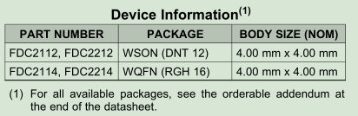

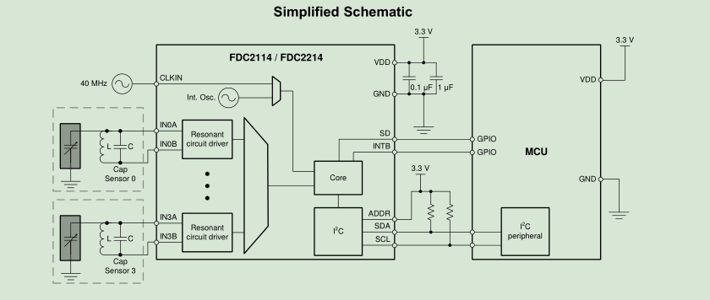

5描述，继续  
FDC221x针对高分辨率（高达28位）进行了优化，而FDC211x则提供了快速采样率，高达  
13.3ksps，便于实现使用快速移动目标的应用程序。 250 nF的非常大的最大输入电容允许使用远程传感器，以及跟踪随着时间，温度和湿度的环境变化。  
FDC2x1x系列针对任何类型液体的接近传感和液位传感应用。 对于存在诸如人手等干扰的非导电液位传感应用，推荐使用集成有源屏蔽驱动器的FDC1004。

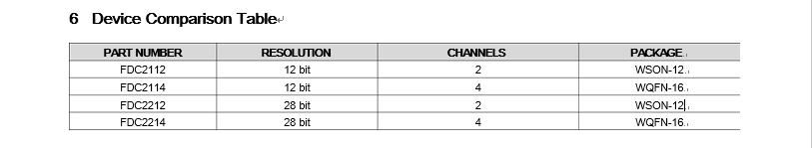

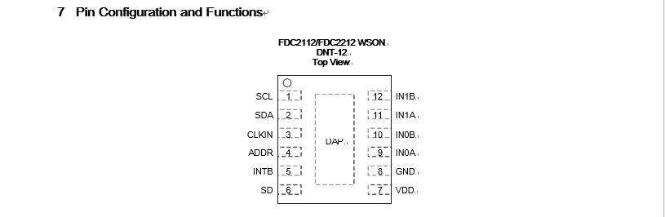



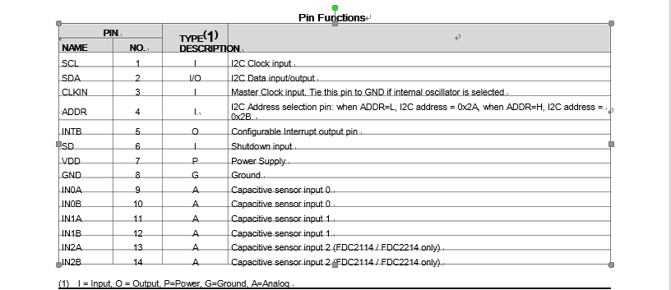

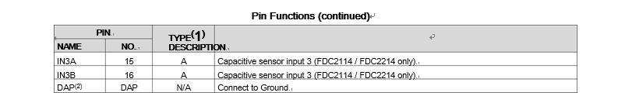

（2）裸露的芯片连接焊盘（DAP）和器件的GND引脚之间存在内部电气连接。 尽管DAP可以悬空，但为了获得最佳性能，DAP应连接到与器件GND引脚相同的电位。 不要将DAP用作设备的主要接地。 器件的GND引脚必须始终接地。

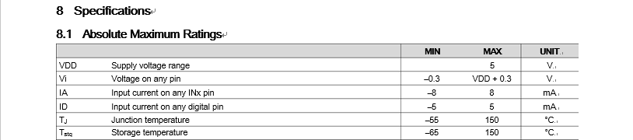

（1）超出绝对最大额定值列出的值可能会导致器件永久性损坏。 这些仅是压力额定值，并不意味着器件在这些或任何其他超出建议的操作条件下所述的条件下的功能操作。 暴露于绝对最大额定条件下可能会影响器件的可靠性。

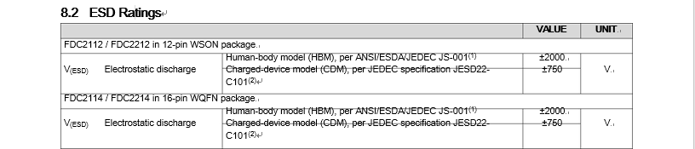

（1）JEDEC文件JEP155指出，500V HBM允许使用标准ESD控制过程进行安全制造。 （2）JEDEC文件JEP157指出，250V CDM允许采用标准ESD控制过程进行安全制造。

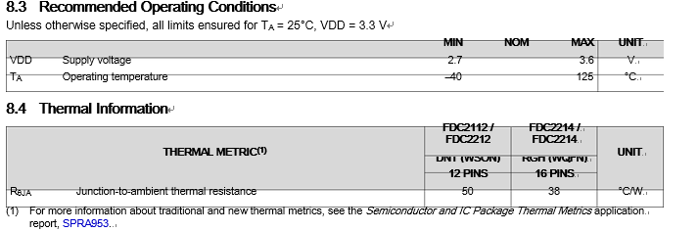

除非另有规定，否则TA = 25°C，VDD = 3.3 V时的所有限制均得到保证

（1）有关传统和新型热量指标的更多信息，请参阅半导体和IC封装热指标应用  
报告，SPRA953。

8.5电气特性  
除非另有规定，否则保证TA = 25°C，VDD = 3.3 V（1）

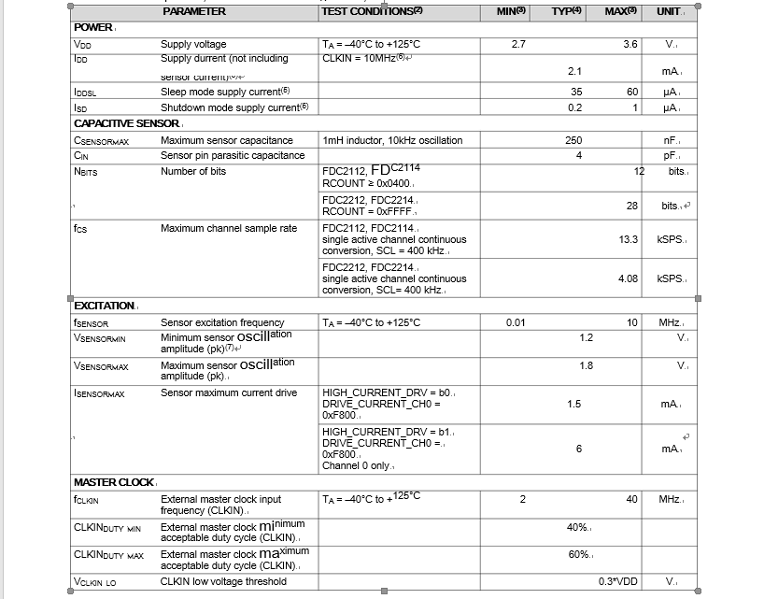

（1）电气特性值仅适用于所示温度下的工厂测试条件。工厂测试条件导致  
器件的自发热非常有限，因此TJ = TA。在TJ> TA的内部自热条件下，电气表中不能保证参数性能。绝对最大额定值表示结温限制，超过该限制，器件可能会永久降级，无论是机械还是电气。  
（2）寄存器值表示为二进制（b是数字的前缀）或十六进制（0x是数字的前缀）。十进制值没有前缀。  
（3）在25°C下通过测试，设计或统计分析确保极限。通过使用统计质量控制（SQC）方法的相关性来确保工作温度范围的限制。  
（4）典型值表示在表征时确定的最可能的参数标准。实际的典型值可能随时间而变化，也取决于应用和配置。典型值未经测试，在运输生产材料时无法保证。  
（5）I2C读/写通信和通过SCL的上拉电阻电流，不包括SDA。  
（6）传感器电容：1层，20.9 x 13.9 mm，Bourns CMH322522-180KL传感器电感，L =18μH和33pF 1％COG / NP0目标：接地铝板（176 x 123 mm），通道=通道0（连续模式）CLKIN = 40 MHz，CHx_FIN_SEL = b10，CHx_FREF_DIVIDER = b00 0000 0001 CH0_RCOUNT = 0xFFFF，SETTLECOUNT_CH0 = 0x0100，DRIVE_CURRENT_CH0 = 0x7800。  
（7）可以使用较低的VSENSORMIN振荡幅度，但会导致较低的SNR。

电气特性（续）  
除非另有规定，否则保证TA = 25°C，VDD = 3.3 V（1）

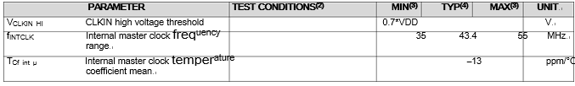

8.6时序要求

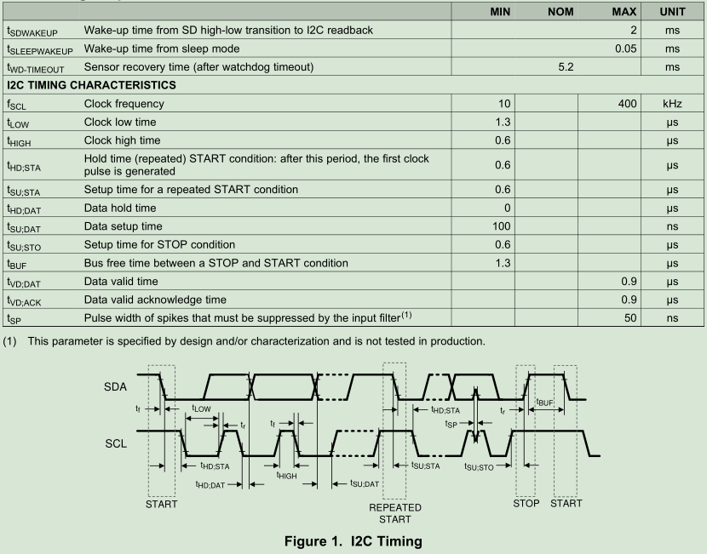

8.7开关特性 - I2C  
除非另有规定，否则TA = 25°C，VDD = 3.3 V时的所有限制均得到保证

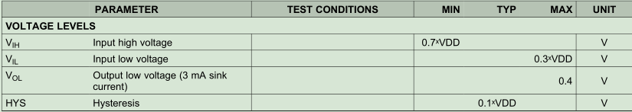

8.8典型特征  
常见的测试条件（除非另有规定）：传感器电容器：1层，20.9 X13.9毫米，商Bourns CMH322522-180KL传感器电感器与L = 18μH和33 pF的1％COG / NP0目标：接地的铝板（176×123毫米） ，Channel = Channel 0（连续模式）CLKIN = 40 MHz，CHx_FIN_SEL = b01，CHx_FREF_DIVIDER = b00 0000 0001 CH0_RCOUNT = 0xFFFF，SETTLECOUNT_CH0 = 0x0100，DRIVE_CURRENT_CH0 = 0x7800。

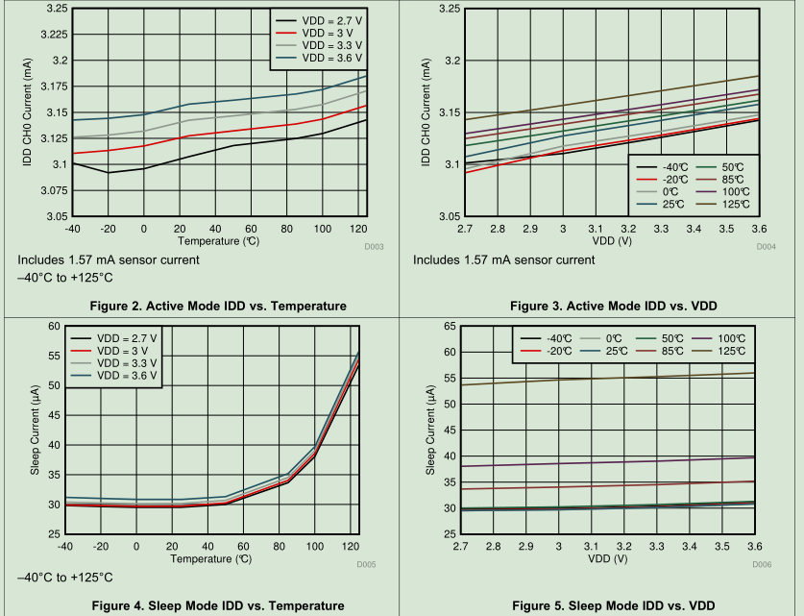

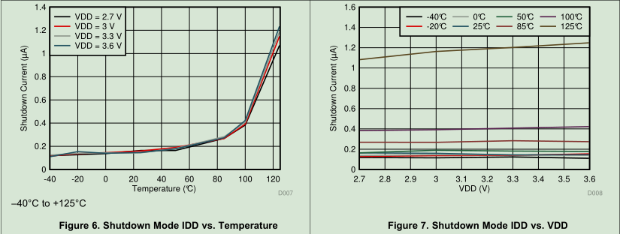

典型特征（续）  
常见测试条件（除非另有说明）：传感器电容：1层，20.9 x 13.9 mm，Bourns CMH322522-180KL  
传感器电感L = 18μH和33 pF 1％COG / NP0目标：接地铝板（176 x 123 mm），通道=  
通道0（连续模式）CLKIN = 40 MHz，CHx_FIN_SEL = b01，CHx_FREF_DIVIDER = b00 0000 0001  
CH0_RCOUNT = 0xFFFF，SETTLECOUNT_CH0 = 0x0100，DRIVE_CURRENT_CH0 = 0x7800。

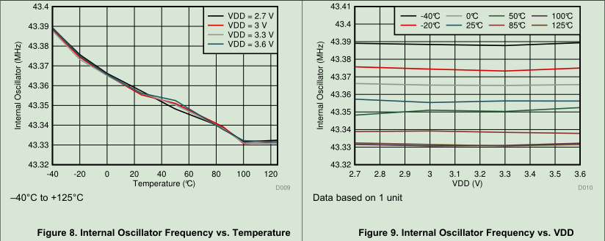

9详细描述  
9.1概述  
FDC2112，FDC2114，FDC2212和FDC2214是高分辨率，多通道电容至数字  
用于实现电容式传感解决方案。 与传统的开关电容相反  
架构中，FDC2112，FDC2114，FDC2212和FDC2214采用L-C谐振器，也称为L-C  
坦克，作为传感器。 窄带架构可实现前所未有的抗电磁干扰能力，并大大降低噪声  
与其他电容式传感解决方案相比较。  
使用这种方法，可以观察到L-C罐的电容变化，因为谐振的变化  
频率。 使用这个原理，FDC是一个电容数字转换器（FDC），可以测量振荡  
LC谐振器的频率。 该设备输出一个与频率成正比的数字值。 这个频率  
测量可以转换为等效电容  
9.2功能框图

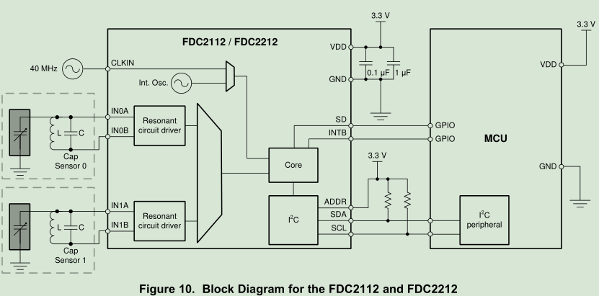

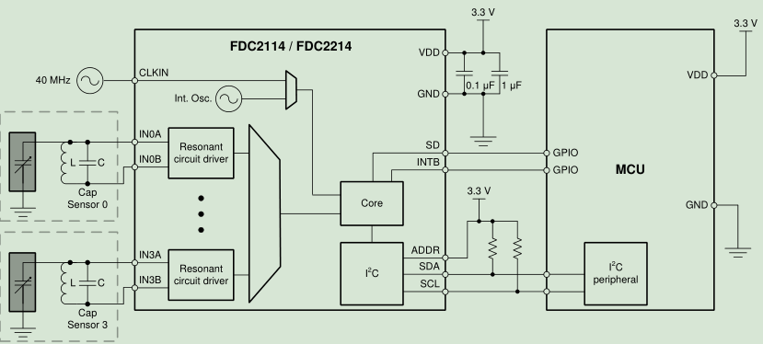

FDC由前端谐振电路驱动器组成，后面跟着一个多路复用器，它依次通过  
主动通道，将它们连接到测量和数字化传感器频率的核心（f SENSOR）。该  
内核使用参考频率（f REF）来测量传感器频率。 f REF来源于内部  
参考时钟（振荡器）或外部提供的时钟。 每个通道的数字化输出是成比例的  
与f SENSOR / f REF的比率。 I2C接口用于支持设备配置和传输数字化  
频率值给主处理器。 可以使用SD将FDC置于关闭模式，节省电流  
销。 INTB引脚可以配置为通知主机系统状态的变化。

9.3功能描述  
9.3.1时钟架构  
图12显示了FDC的时钟分

频器和多路复用器。

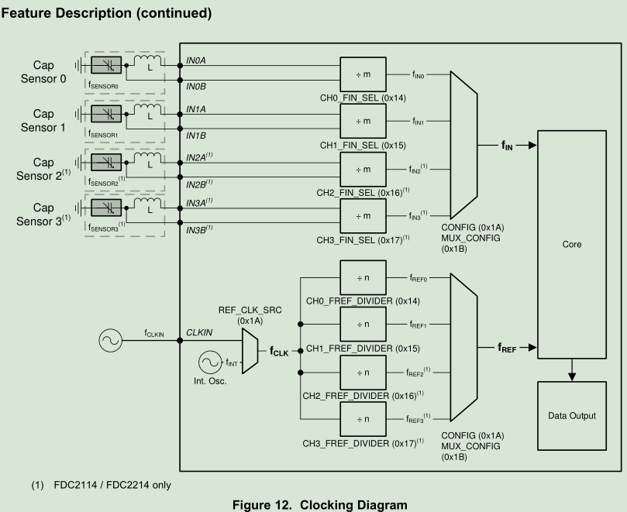

在图12中，关键时钟是f IN，f REF和f CLK。 f CLK从内部时钟源或外部选择  
时钟源（CLKIN）。 频率测量参考时钟f REF来自f CLK源。 它是  
建议精密应用使用提供稳定性和准确性的外部主时钟  
应用程序所需的要求。 内部振荡器可用于需要低成本的应用  
并且不需要高精度。 f INx时钟源自通道x的传感器频率f SENSORx。 f REFx  
并且f INx必须满足表1中列出的要求，具体取决于f CLK（主时钟）是内部还是外部  
外部时钟。

表1.时钟配置要求

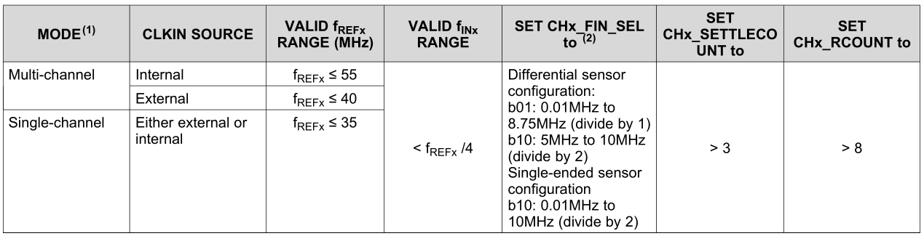

（1）、通道2和3仅适用于FDC2114和FDC2214。

（2）有关差分和单端传感器配置的信息，请参阅传感器配置。

表2显示了所有通道的时钟配置寄存器。

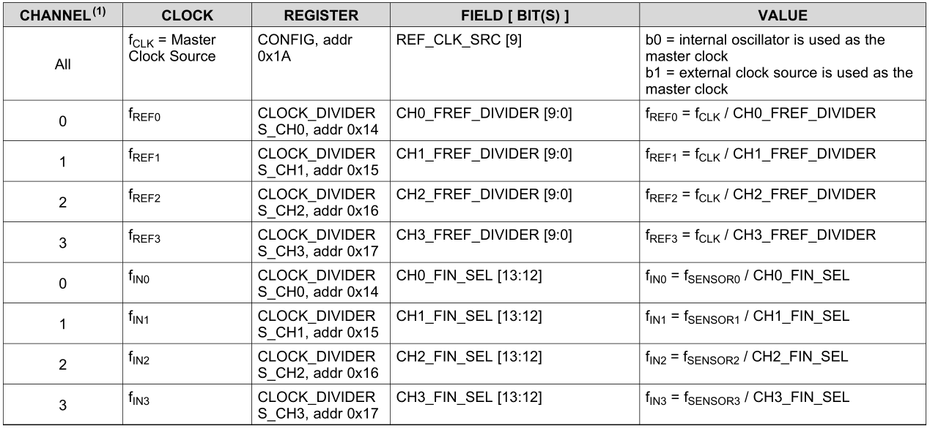表2.时钟配置寄存器

（1）通道2和3仅适用于FDC2114和FDC2214

9.3.2多通道和单通道操作

FDC的多通道封装使用户可以节省电路板空间并支持灵活的系统设计。例如，温度漂移通常会导致元件值发生偏移，导致谐振发生偏移传感器的频率。 使用第二个传感器作为参考提供了取消a的功能温度偏移。 当在多通道模式下工作时，FDC会依序对有效通道进行采样。 在单通道模式下，FDC采样单通道，这是可选的。 表3显示了寄存器和用于配置多通道或单通道模式的值。

表3.单通道和多通道配置寄存器

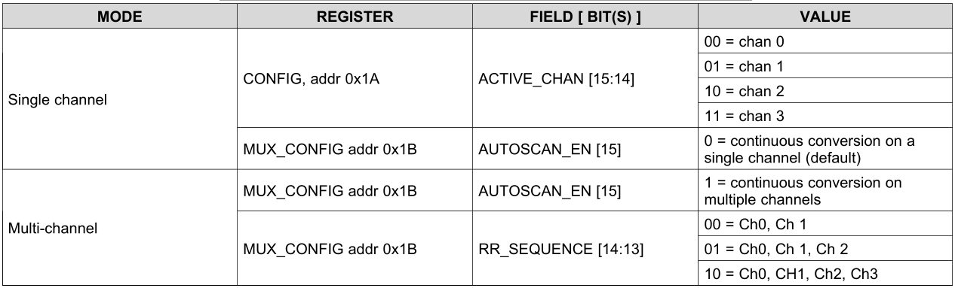

每个通道的数字化传感器测量值（DATAx）代表传感器频率与测量值的比值参考频率。

FDC2112和FDC2114的数据输出（DATAx）表示为16位结果的12个MSB：

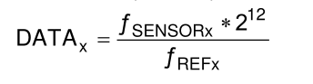

（1）

FDC2212和FDC2214的数据输出（DATAx）表示为：

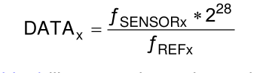

（2）

表4说明了包含每个通道的固定点采样值的寄存器。

表4.示例数据寄存器

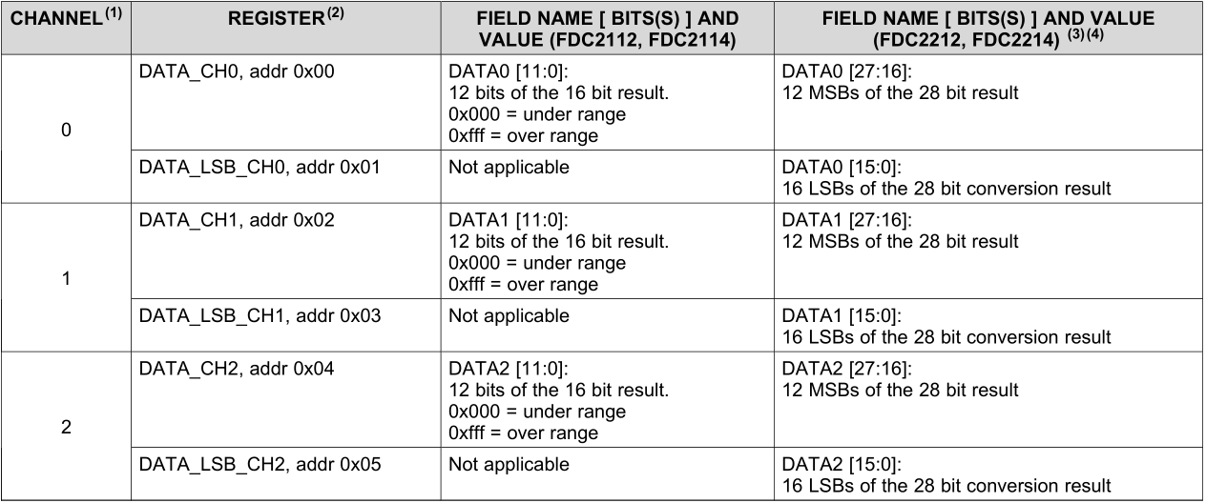

1. 通道2和3仅适用于FDC2114和FDC2214。
2. 首先必须先读取DATA_CHx.DATAx寄存器，然后再读取同一通道的DATA_LSB_ CHx.DATAx寄存器确保数据一致性。

（3）FDC2212 / FDC2214的0x0000000 =低量程的DATA值。  
（4）FDC2212 / FDC2214的数据值为0xFFFFFFF =超出范围。

表4.示例数据寄存器（续）

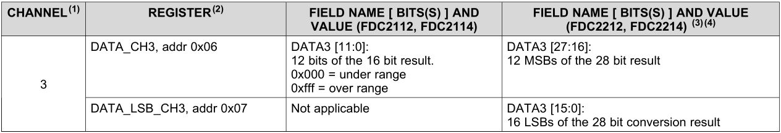

当FDC在多通道模式下通过通道时，每个通道的停留时间间隔是三个部分的总和：  
1.传感器激活时间  
2.转换时间  
3.频道切换延迟

如图所示，传感器激活时间是传感器振荡稳定所需的稳定时间量见图13.建立等待时间是可编程的，应该设置为足够长的时间以允许稳定的振荡。 通道x的建立等待时间由下式给出：

 （3）

表5说明了用于配置每个通道的建立时间的寄存器和值。

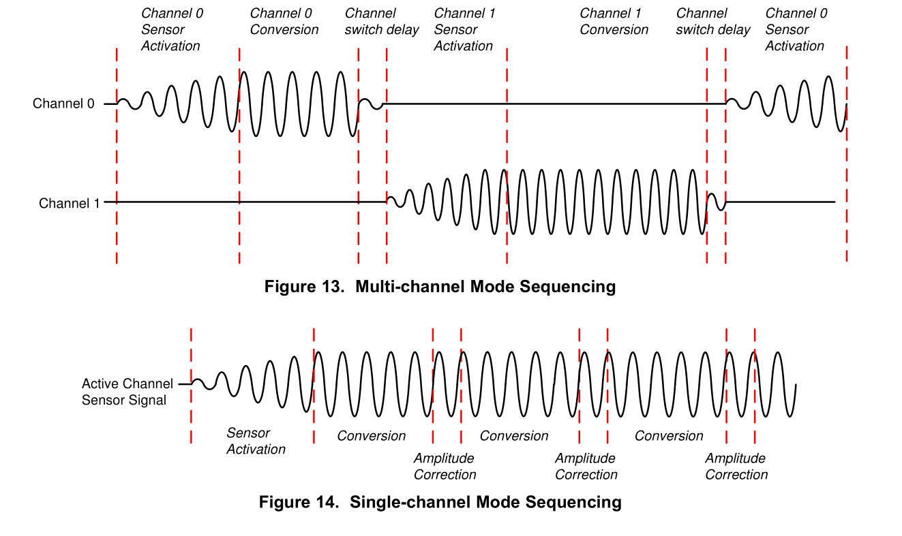

表5.建立时间寄存器配置

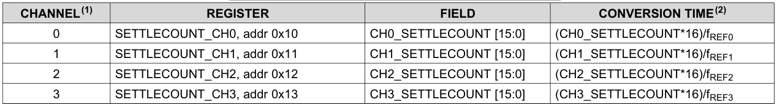

1. 通道2和3仅在FDC2114和FDC2214中可用。

（2）f REFx是为通道配置的参考频率。

任何通道x的SETTLECOUNT必须满足：

CHx_SETTLECOUNT> V pk×f REFx×C×π2 /（32×IDRIVE X）

哪里

•V pk =在编程的IDRIVE设置下的峰值振幅  
•REFx =通道x的参考频率  
•C =传感器电容，包括寄生PCB电容  
•IDRIVE X =设置在IDRIVE寄存器中的设置，单位为安培

将结果舍入到下一个最高整数（例如，如果等式4推荐最小值为6.08，将寄存器编程为7或更高）。转换时间表示用于测量传感器频率的参考时钟周期数。它由通道的CHx_RCOUNT寄存器设置。 任何通道x的转换时间为：

t Cx = (CHx_RCOUNT ˣ 16 + 4) /f REFx （4）

必须选择引用计数值以支持所需的有效位数（ENOB）。 对于例如，如果需要13位的ENOB，则最小转换时间为2 13 = 8192个时钟周期需要。 8192个时钟周期对应于CH0_RCOUNT值0x0200。

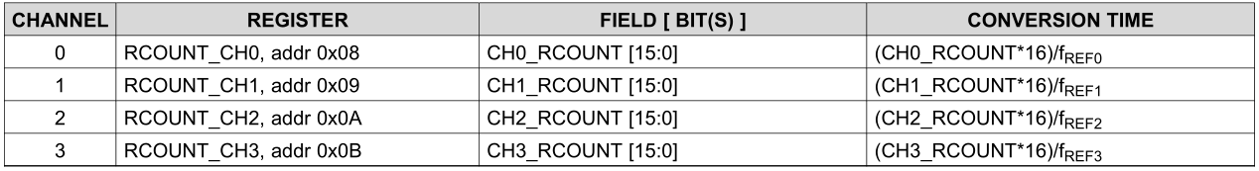表6.转换时间配置寄存器，通道0 -3（1）

（1）通道2和3仅适用于FDC2114和FDC2214。

（1）通道2和3仅适用于FDC2114和FDC2214。

转换结束和传感器激活开始之间的典型通道切换延迟时间随后的频道是：

Channel Switch Delay = 692 ns + 5 / f ref (6)

FDC的确定性转换时间允许以固定间隔轮询数据。 例如，如果编程的RCOUNT设置为512 F REF周期，SETTLECOUNT为128 F REF周期，然后进行一次转换需要1.8ms（传感器激活时间）+ 3.2ms（转换时间）+ 0.75ms（通道切换延迟）= 16.75ms每个渠道。 如果通过设置AUTOSCAN_EN = 1和，将FDC配置为双通道操作RR_SEQUENCE = 00，然后每个数据寄存器都有一整套转换结果33.5ms。

数据准备就绪标志（DRDY）也可用于中断驱动的系统设计（请参见STATUS寄存器  
注册地图中的描述）。

9.3.2.1增益和偏移（仅限FDC2112，FDC2114）

FDC2112和FDC2114具有内部16位数据转换器，但标准转换输出字宽只有12位; 因此，数据寄存器中只有16位可用。 默认情况下，增益功能是禁用，DATA寄存器包含16位字的12个MSB。 但是，可以移动数据输出高达4位。 图15显示了每个可能的报告的16位样本的片段增益设定。

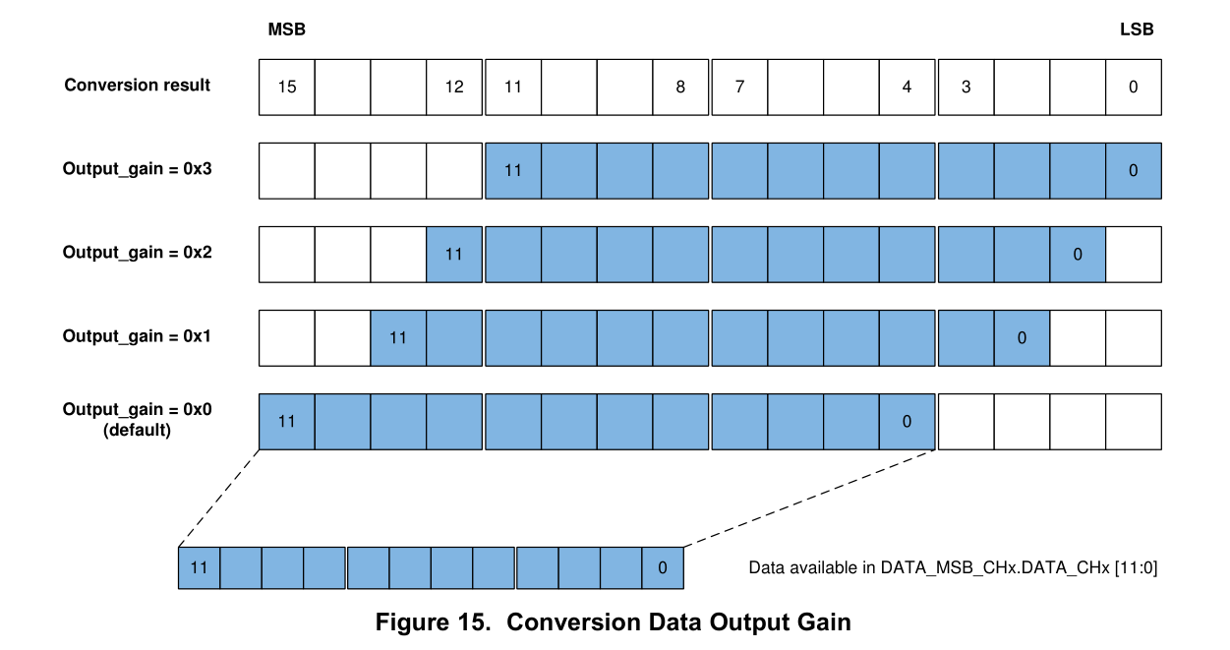

对于传感器信号变化小于满量程范围的25％的系统，FDC可以报告通过设置输出增益来实现更高分辨率的转换结果。 输出增益适用于所有设备通道。 输出增益可用于对所有通道的输出代码应用2位，3位或4位移位，允许访问原始16位结果的4个LSB。 样本的MSB在增益增加时移出应用。 如果任何活动通道的MSB正在切换，则不要使用输出增益作为该通道的MSB在应用增益时会丢失。

示例：如果通道的转换结果为0x07A3，且OUTPUT_GAIN = 0x0，则报告的输出代码为  
0x07A。 如果OUTPUT_GAIN在相同条件下设置为0x3，则报告的输出代码为0x7A3。该原始的4个MSB（0x0）不再可访问。

表7.输出增益寄存器（仅限FDC2112和FDC2114）

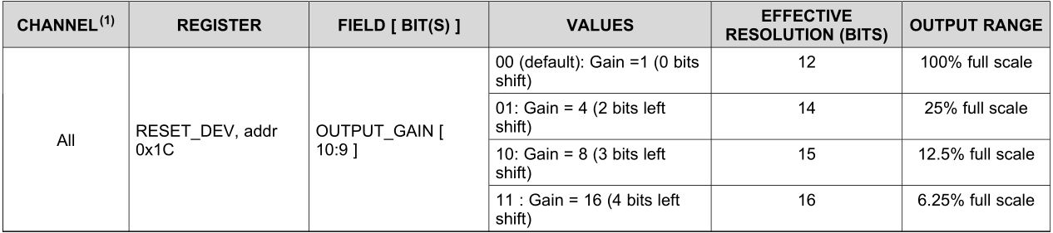

1. 通道2和3仅适用于FDC2114。

可以从每个DATA值中减去偏移值以补偿频率偏移或使其最大化样本数据的动态范围。 偏移值应该<f SENSORx_MIN / f REFx。 否则，偏移可能如此之大，以至于掩盖了正在发生变化的LSB。

表8.频率偏移寄存器

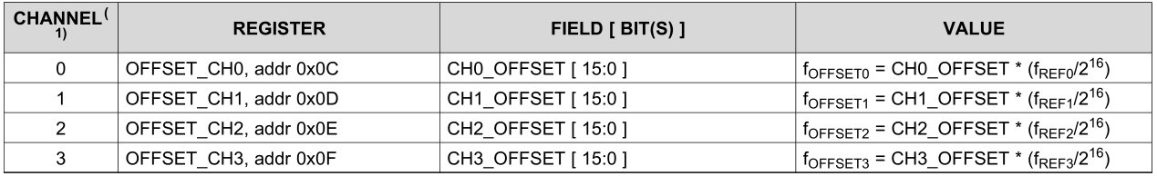

1. 通道2和3仅适用于FDC2114和FDC2214。

差动传感器配置的传感器电容C SENSE可以通过下式确定：

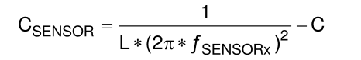

哪里

•C =并联传感器电容（见图55） （7）

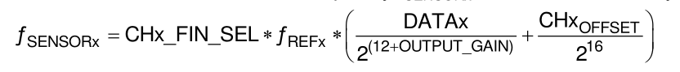FDC2112和FDC2114传感器频率f SENSORx可由下式确定：

哪里

•DATAx = DATA_CHx寄存器的转换结果  
•CHx_OFFSET = OFFSET_CHx寄存器中设置的偏移值  
•OUTPUT_GAIN = RESET_DEVICE.OUTPUT_GAIN寄存器中设置的输出乘法因（8）

FDC2212和FDC2214传感器频率f SENSORx可由下式确定：

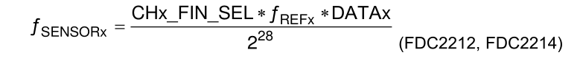

哪里

•DATAx = DATA_CHx寄存器的转换结果 （8）

9.3.3当前驱动器控制寄存器

表9中列出的寄存器用于控制传感器驱动电流。 在列出的建议应该遵循表格的最后一列。

表9.当前驱动器控制寄存器

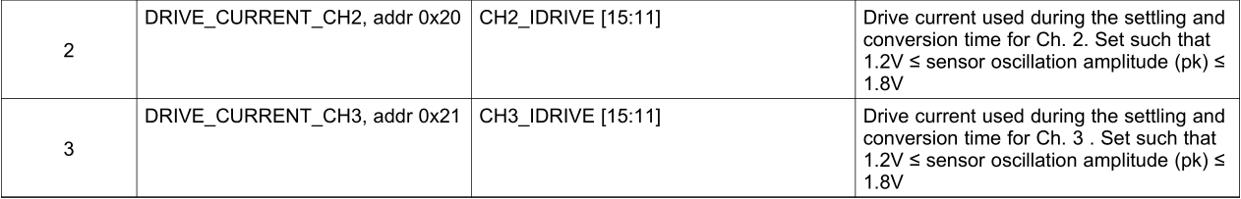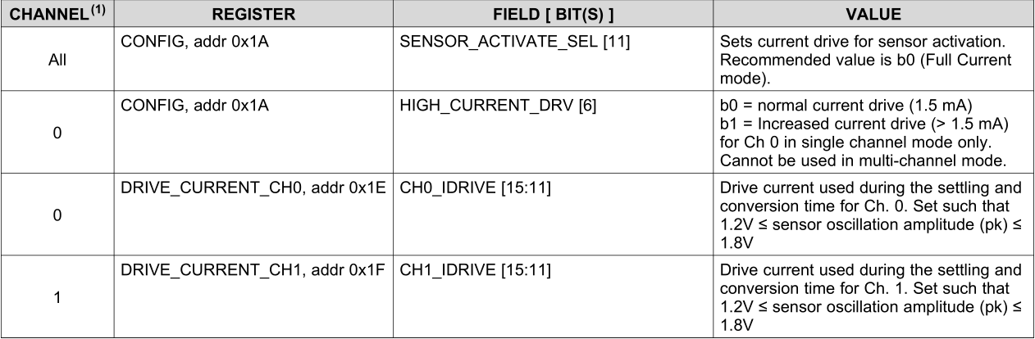

应该对CHx_IDRIVE字段进行编程，使传感器的振幅在1.2Vpk之间（V SENSORMIN）和1.8Vpk（V SENSORMAX）。 IDRIVE值为00000对应于16μA，IDRIVE = b11111对应于1563μA。

可以启用高传感器电流驱动模式，在通道0上驱动> 1.5mA的传感器线圈，仅限单个传感器线圈频道模式。 当传感器的最小推荐振荡幅度为1.2V时，可以使用此功能用最高的IDRIVE设置无法实现。 将HIGH_CURRENT_DRV寄存器位设置为b1以启用这种模式。

9.3.4器件状态寄存器

表10中列出的寄存器可用于读取设备状态。

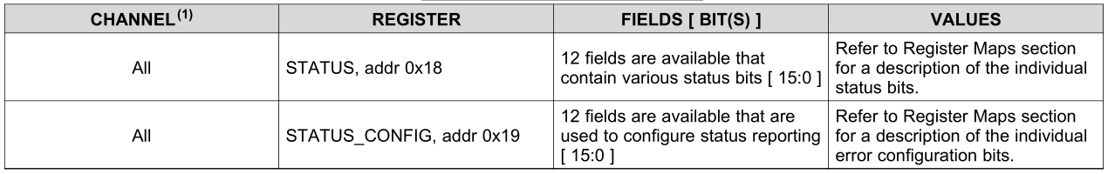表10.状态寄存器

1. 通道2和3仅适用于FDC2114和FDC2114。

请参见寄存器映射部分中的STATUS和STATUS_CONFIG寄存器说明。 这些寄存器可以  
被配置为在INTB引脚上触发某些事件的中断。 必须满足以下条件：  
 1.必须通过启用相应的寄存器位来取消屏蔽错误或状态寄存器STATUS_CONFIG寄存器  
 2.必须通过将CONFIG.INTB_DIS设置为0来启用INTB功能  
当STATUS寄存器中的位域被置位时，整个STATUS寄存器的内容一直保持到读或直到读取DATA_CHx寄存器。 阅读也解除了INTB的立场。

中断之一由以下事件之一清除：  
1.进入睡眠模式  
2.上电复位（POR）  
3.器件进入关断模式（SD被置位）  
4.软件重置  
5. I2C读取STATUS寄存器：读取STATUS寄存器将清除STATUS中设置的任何错误状态位以及ERR_CHAN字段并取消断言INTB

将寄存器CONFIG.INTB_DIS设置为b1将禁用INTB功能，并将INTB引脚保持为高电平。

9.3.5输入去毛刺滤波器

输入抗干扰滤波器可抑制EMI并在传感器频率之上振铃。 它不会影响只要其带宽配置为高于最大传感器频率即可。 输入可以在MUX_CONFIG.DEGLITCH寄存器字段中配置去毛刺滤波器，如表11所示性能，建议选择超过传感器振荡频率的最低设置。 对于例如，如果最大传感器频率为2.0 MHz，请选择MUX_CONFIG.DEGLITCH = b100（3.3 MHz）。

表11.输入去毛刺滤波器寄存器

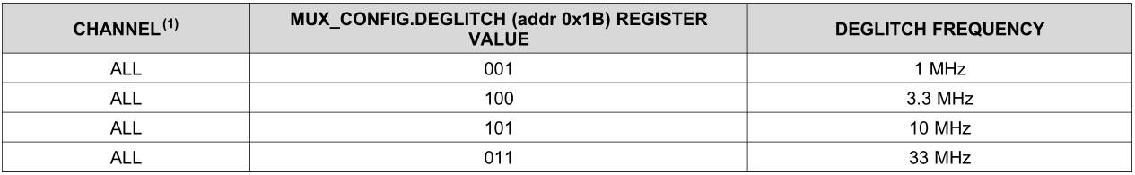

1. 通道2和3仅适用于FDC2114 / FDC2214。

9.4设备功能模式

9.4.1启动模式

当FDC上电时，它进入睡眠模式并等待配置。 一旦设备是配置后，通过将CONFIG.SLEEP_MODE_EN设置为b0退出睡眠模式。  
建议在休眠模式下配置FDC。 如果需要更改FDC上的设置，将设备返回睡眠模式，更改相应的寄存器，然后退出睡眠模式。

9.4.2正常（转换）模式

当在正常（转换）模式下操作时，FDC周期性地采样频率传感器和生成活动通道的样本输出。

9.4.3睡眠模式

通过将CONFIG.SLEEP_MODE_EN寄存器字段设置为1来进入睡眠模式。在此模式下，进入睡眠模式寄存器内容保持不变。 要退出睡眠模式，请将CONFIG.SLEEP_MODE_EN寄存器字段设置为0。将CONFIG.SLEEP_MODE_EN设置为b0后，第一次转换的传感器激活将在16,384之后开始f INT时钟周期。 处于睡眠模式时，I2C接口功能正常，因此寄存器的读写操作可以实现执行。 在睡眠模式下，不执行任何转换。 此外，进入睡眠模式将清除任何错误条件并取消断言INTB引脚。

9.4.4关闭模式

当SD引脚设置为高电平时，FDC将进入关断模式。 关机模式是最低功耗状态。要退出关断模式，请将SD引脚设置为低电平。 进入关机模式会将所有寄存器恢复为默认值州。

在关机模式下，不执行转换。 此外，进入关机模式将清除任何错误条件并取消断言INTB引脚。 设备处于关机模式时，无法读取或通过I2C接口从器件写入数据。

9.4.4.1重置

可以通过写入RESET_DEV.RESET_DEV来重置FDC。 转换将停止并且所有寄存器值将会变为返回到其默认值。 读取时该寄存器位始终返回0b。

9.5编程

FDC器件使用I2C接口访问控制和数据寄存器。

9.5.1 I2C接口规范

FDC使用带I2C的扩展启动序列来访问寄存器。 I2C的最大速度接口是400 kbit / s。 该序列遵循标准的I2C 7位从机地址，后跟8位指针寄存器字节设置寄存器地址。 当ADDR引脚设置为低电平时，FDC I2C地址为0x2A; 当。。。的时候ADDR引脚设置为高电平，FDC I2C地址为0x2B。 在FDC退出后，ADDR引脚不能改变状态关机模式。

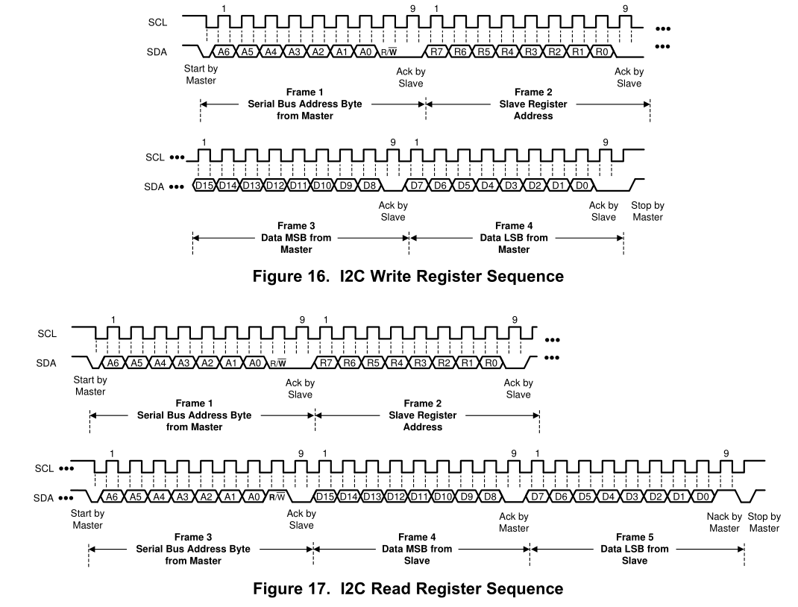编程（续）

9.6注册地图

9.6.1注册表

带保留字段的字段只能用指示值写入。 不正确的设备操作可能发生除此以外。 R / W列表示相应字段的读写状态。 'R / W'条目表示读写能力，'R'表示只读，'W'表示只写。

图18.注册列表

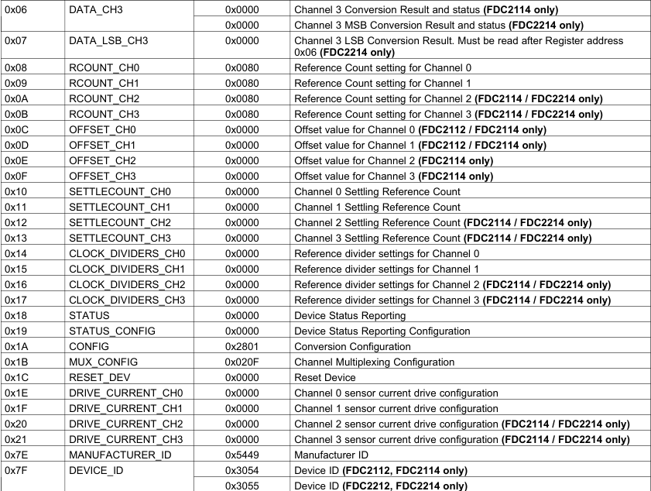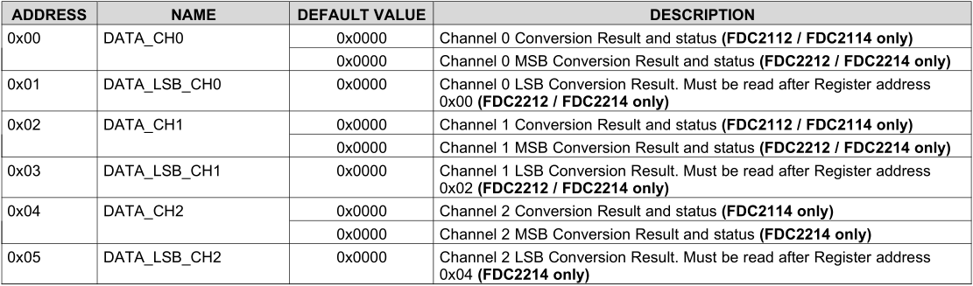

9.6.2地址0x00，DATA_CH0

图19.地址0x00，DATA_CH0

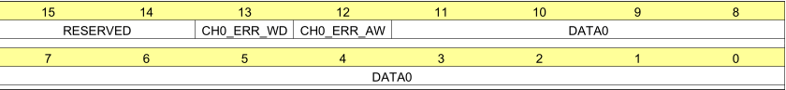

表12.地址0x00，DATA_CH0字段说明

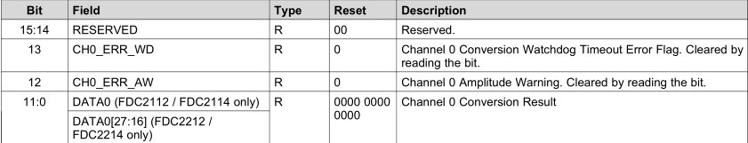

9.6.3地址0x01，DATA_LSB_CH0（仅限FDC2212 / FDC2214）

图20.地址0x01，DATA_LSB_CH0

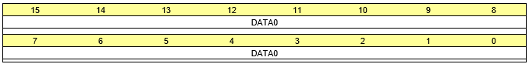

表13.地址0x01，DATA_CH0字段说明



9.6.4地址0x02，DATA_CH1

图21.地址0x02，DATA_CH1

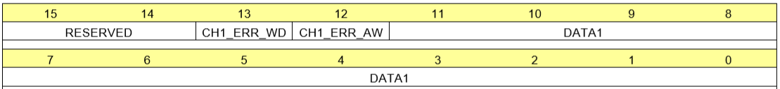

表14.地址0x02，DATA_CH1字段说明

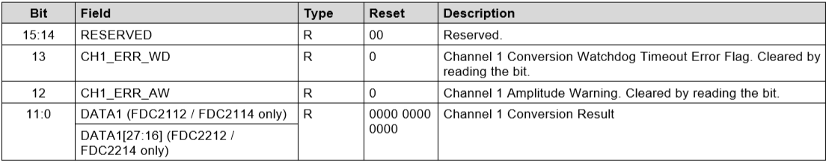

9.6.5地址0x03，DATA_LSB_CH1（仅限FDC2212 / FDC2214）

图22.地址0x03，DATA_LSB_CH1

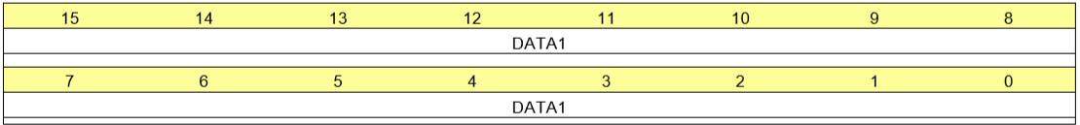

表15.地址0x03，DATA_CH1字段说明



9.6.6地址0x04，DATA_CH2（仅限FDC2114，FDC2214）

图23.地址0x04，DATA_CH2

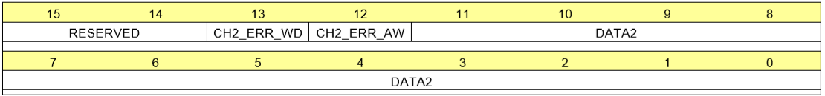

表16.地址0x04，DATA_CH2字段描述

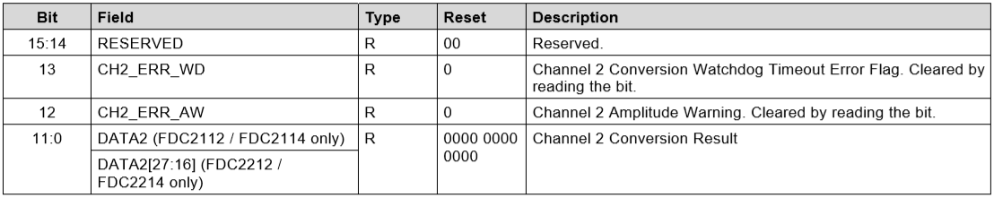

9.6.7地址0x05，DATA_LSB_CH2（仅限FDC2214）  
图24.地址0x05，DATA_LSB_CH2

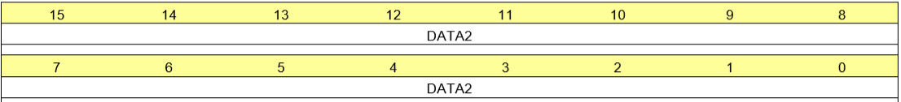

表17.地址0x05，DATA_CH2字段说明



9.6.8地址0x06，DATA_CH3（仅限FDC2114，FDC2214）  
图25.地址0x06，DATA_CH3

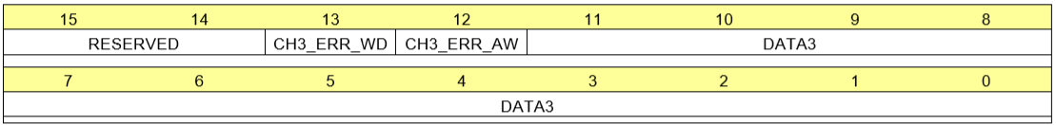

表18.地址0x06，DATA_CH3字段说明

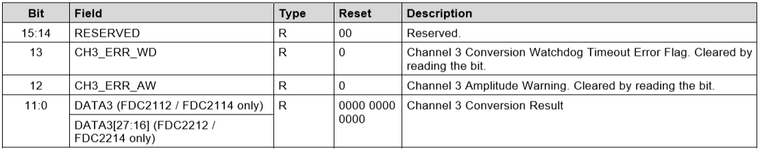

9.6.9地址0x07，DATA_LSB_CH3（仅限FDC2214）  
图26.地址0x07，DATA_LSB_CH3

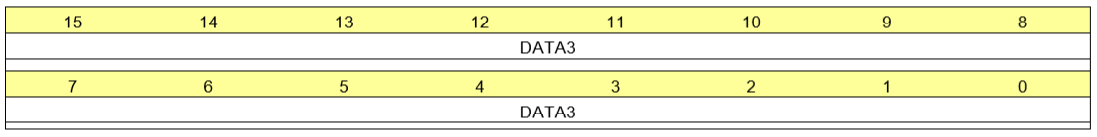

表19.地址0x07，DATA_CH3字段说明



9.6.10地址0x08，RCOUNT_CH0  
图27.地址0x08，RCOUNT_CH0

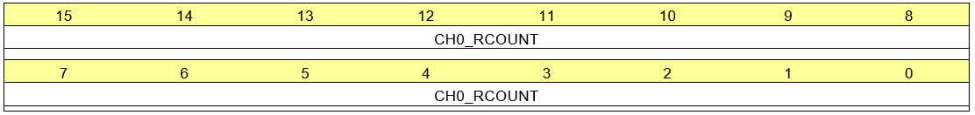

表20.地址0x08，RCOUNT_CH0字段说明

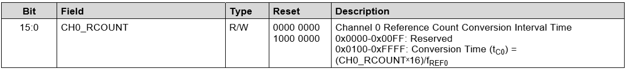

9.6.11地址0x09，RCOUNT_CH1  
图28.地址0x09，RCOUNT_CH1

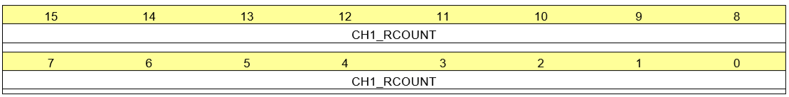

表21.地址0x09，RCOUNT_CH1字段说明

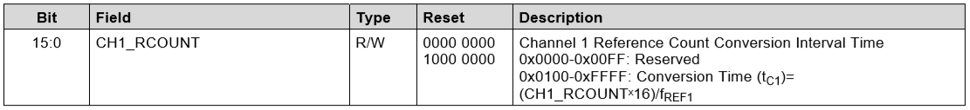

9.6.12地址0x0A，RCOUNT_CH2（仅限FDC2114，FDC2214）

图29.地址0x0A，RCOUNT_CH2

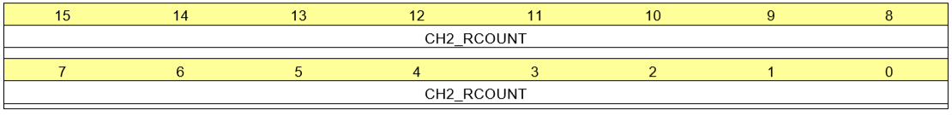

表22.地址0x0A，RCOUNT_CH2字段说明

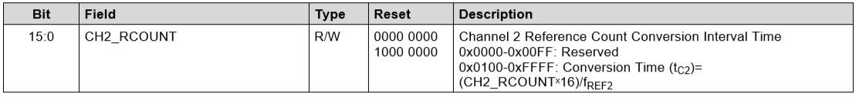

9.6.13地址0x0B，RCOUNT_CH3（仅限FDC2114，FDC2214）

图30.地址0x0B，RCOUNT_CH3

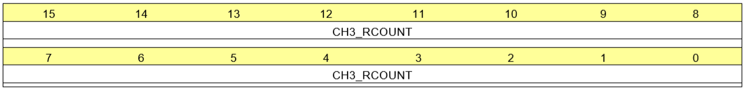

表23.地址0x0B，RCOUNT_CH3字段说明

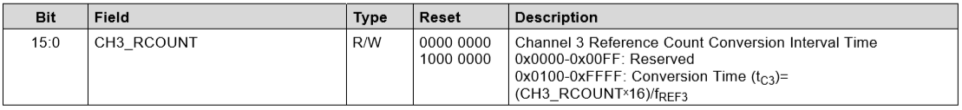

9.6.14地址0x0C，OFFSET_CH0（仅限FDC21112 / FDC2114）  
图31.地址0x0C，CH0_OFFSET

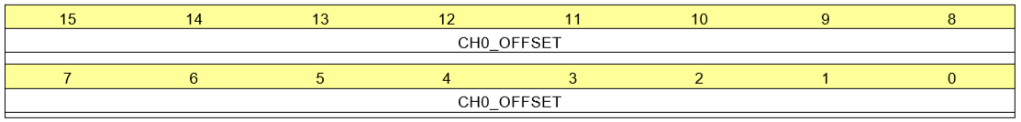

表24. CH0_OFFSET字段描述



9.6.15地址0x0D，OFFSET_CH1（仅限FDC21112 / FDC2114）  
图32.地址0x0D，OFFSET_CH1

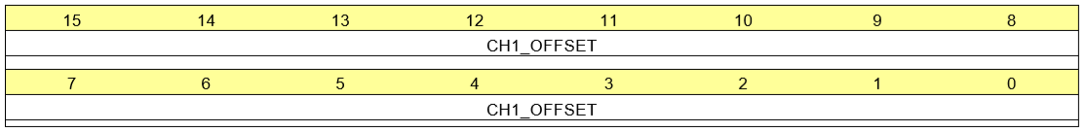

表25.地址0x0D，OFFSET_CH1字段说明



9.6.16地址0x0E，OFFSET_CH2（仅限FDC2114）  
图33.地址0x0E，OFFSET_CH2

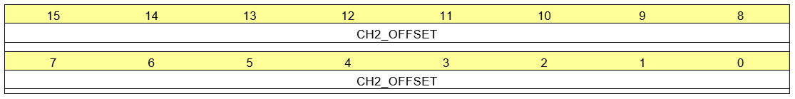

表26.地址0x0E，OFFSET_CH2字段说明



9.6.17地址0x0F，OFFSET_CH3（仅限FDC2114）  
图34.地址0x0F，OFFSET_CH3

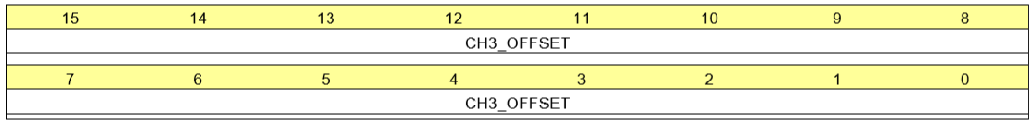

表27.地址0x0F，OFFSET_CH3字段说明



9.6.18地址0x10，SETTLECOUNT_CH0  
图35.地址0x10，SETTLECOUNT_CH0

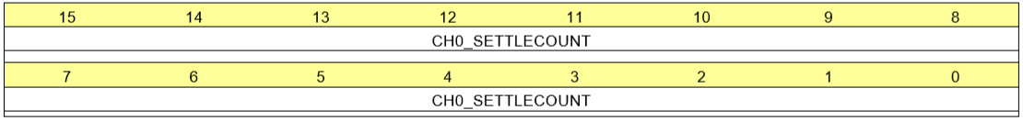

表28.地址0x11，SETTLECOUNT_CH0字段说明

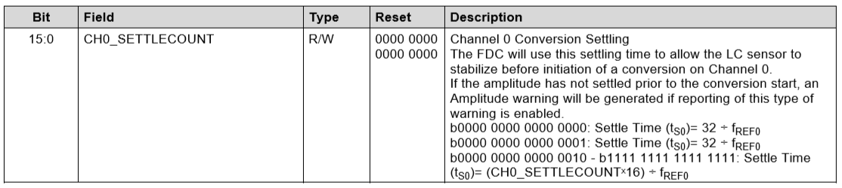

9.6.19地址0x11，SETTLECOUNT_CH1  
图36.地址0x11，SETTLECOUNT_CH1

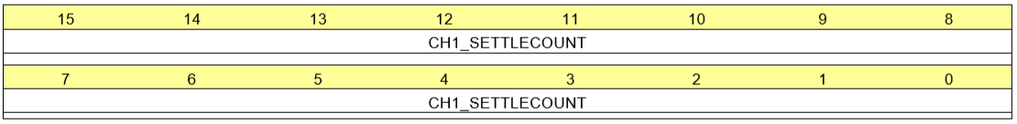

表29.地址0x12，SETTLECOUNT_CH1字段描述

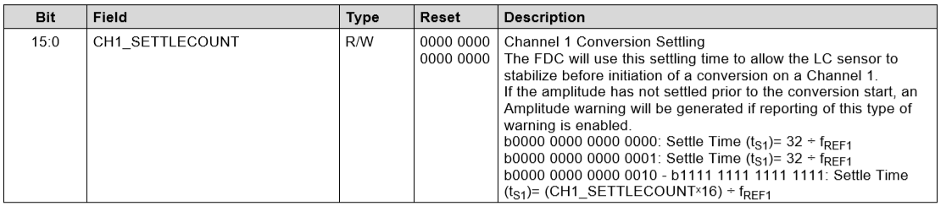

9.6.20地址0x12，SETTLECOUNT_CH2（仅限FDC2114，FDC2214）

图37.地址0x12，SETTLECOUNT_CH2

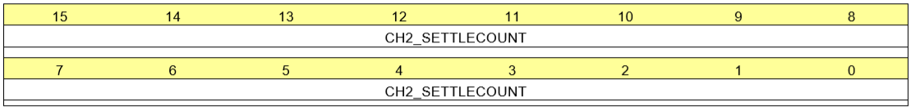

表30.地址0x12，SETTLECOUNT_CH2字段说明

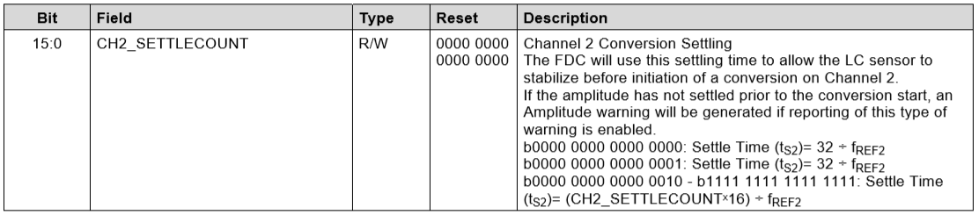

9.6.21地址0x13，SETTLECOUNT_CH3（仅限FDC2114，FDC2214）  
图38.地址0x13，SETTLECOUNT_CH3

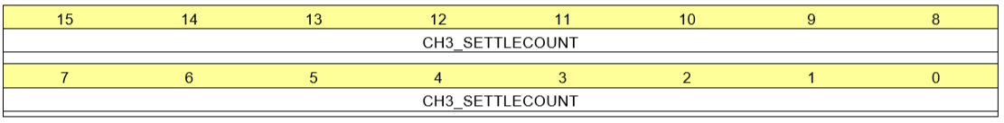表31.地址0x13，SETTLECOUNT_CH3字段说明

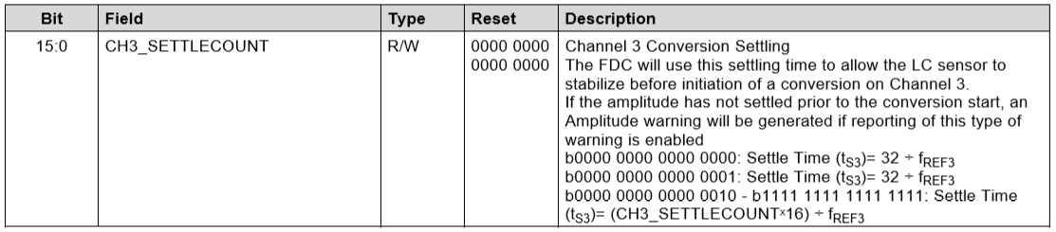

9.6.22地址0x14，CLOCK_DIVIDERS_CH0  
图39.地址0x14，CLOCK_DIVIDERS_CH0

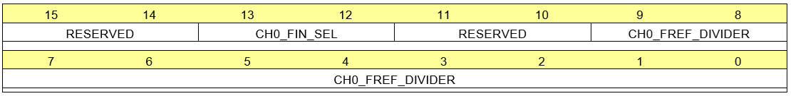

表32.地址0x14，CLOCK_DIVIDERS_CH0字段描述

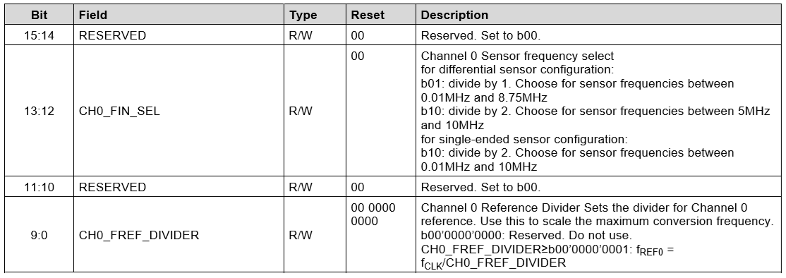

9.6.23地址0x15，CLOCK_DIVIDERS_CH1  
图40.地址0x15，CLOCK_DIVIDERS_CH1

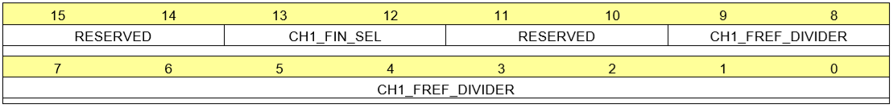

表33.地址0x15，CLOCK_DIVIDERS_CH1字段描述

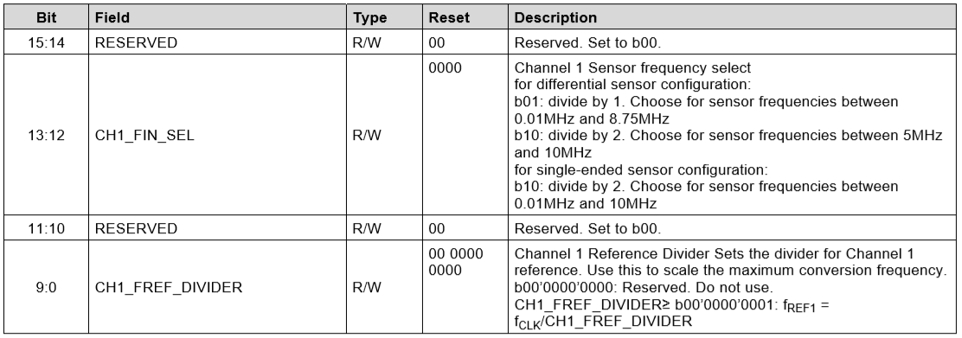

9.6.24地址0x16，CLOCK_DIVIDERS_CH2（仅限FDC2114，FDC2214）  
图41.地址0x16，CLOCK_DIVIDERS_CH2

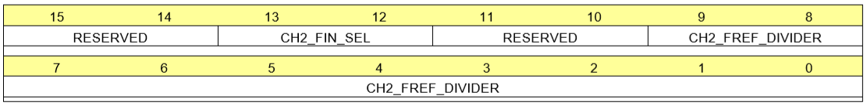

表34.地址0x16，CLOCK_DIVIDERS_CH2字段描述

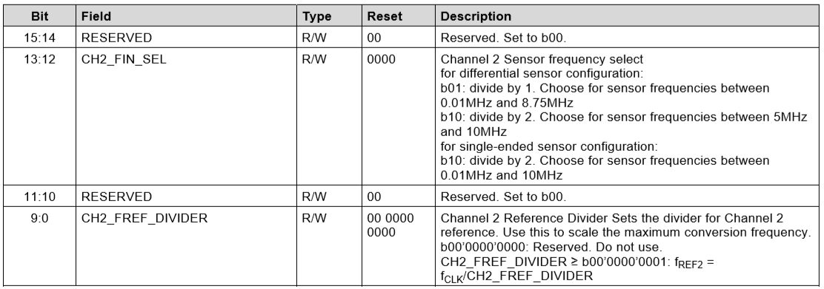

9.6.25地址0x17，CLOCK_DIVIDERS_CH3（仅限FDC2114，FDC2214）

图42.地址0x17，CLOCK_DIVIDERS_CH3

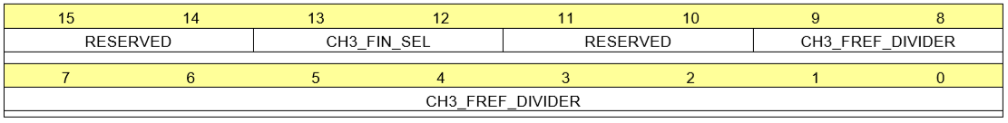

表35.地址0x17，CLOCK_DIVIDERS_CH3

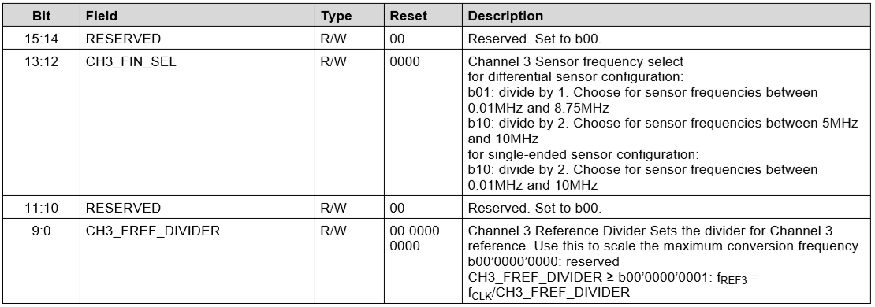

图43.地址0x18，STATUS

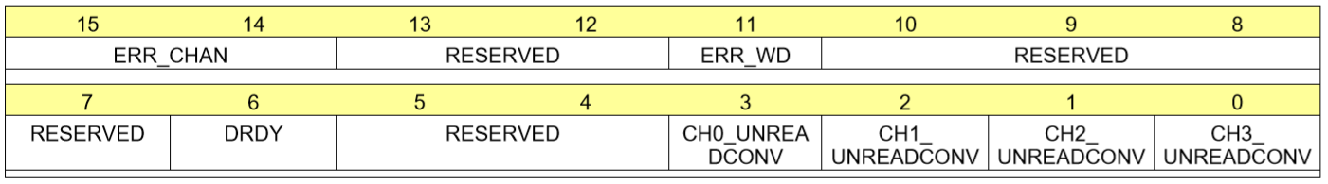

表36.地址0x18，STATUS字段描述

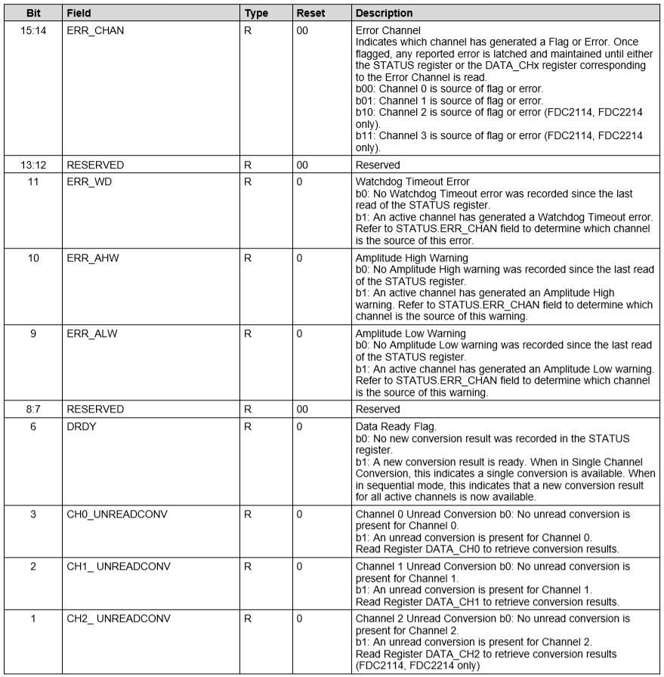

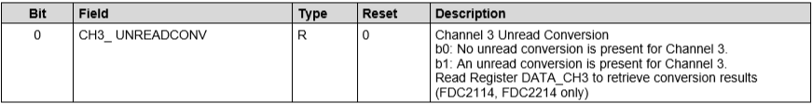

9.6.27地址0x19，ERROR_CONFIG

图44.地址0x19，ERROR_CONFIG

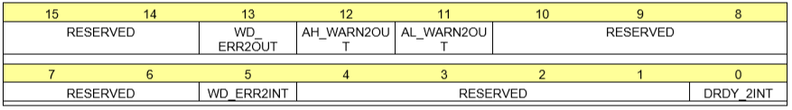

表37.地址0x19，ERROR_CONFIG

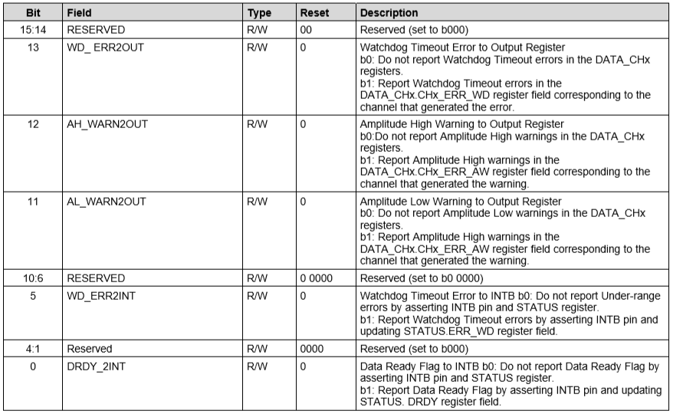

9.6.28地址0x1A，CONFIG

图45.地址0x1A，CONFIG

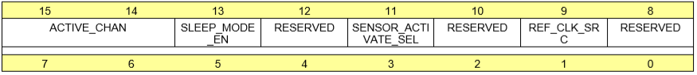



表38.地址0x1A，CONFIG字段说明

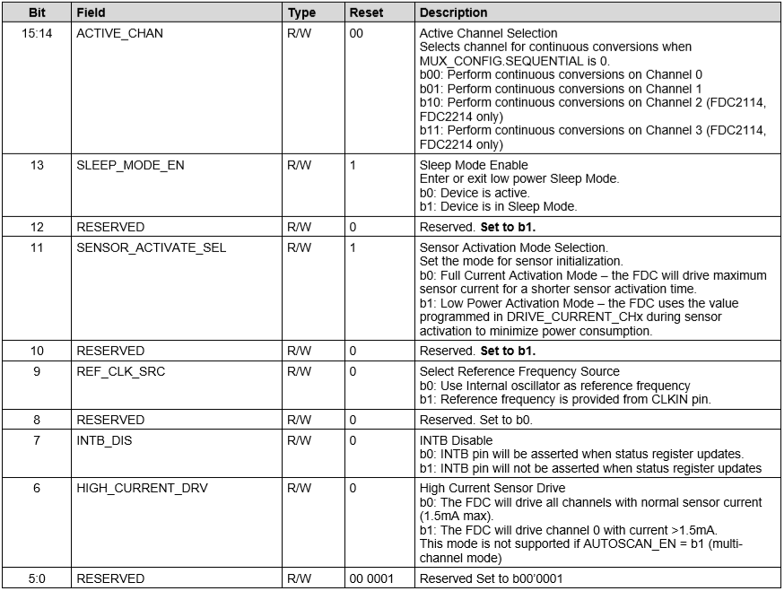9.6.29地址0x1B，MUX_CONFIG

图46.地址0x1B，MUX_CONFIG

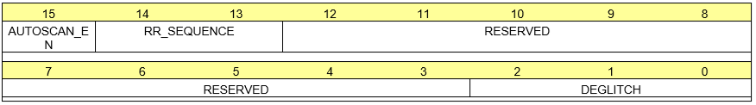表39.地址0x1B，MUX_CONFIG字段说明

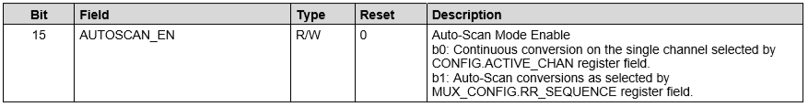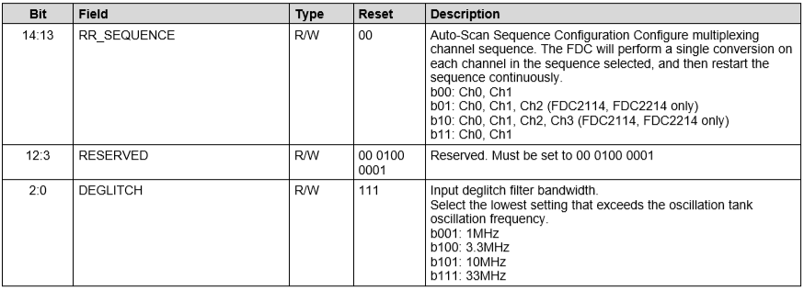

9.6.30地址0x1C，RESET_DEV

图47.地址0x1C，RESET_DEV

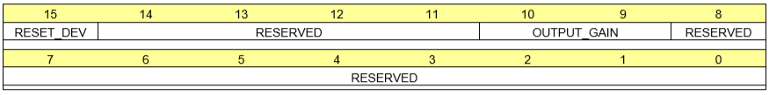表40.地址0x1C，RESET_DEV字段说明

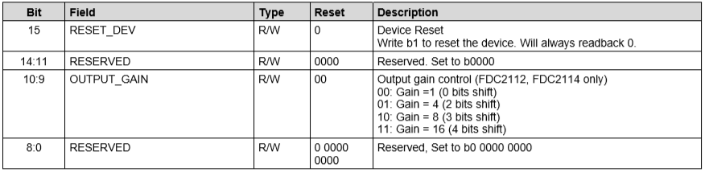

9.6.31地址0x1E，DRIVE_CURRENT_CH0  
图48.地址0x1E，DRIVE_CURRENT_CH0

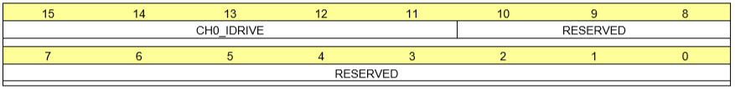

表41.地址0x1E，DRIVE_CURRENT_CH0字段描述

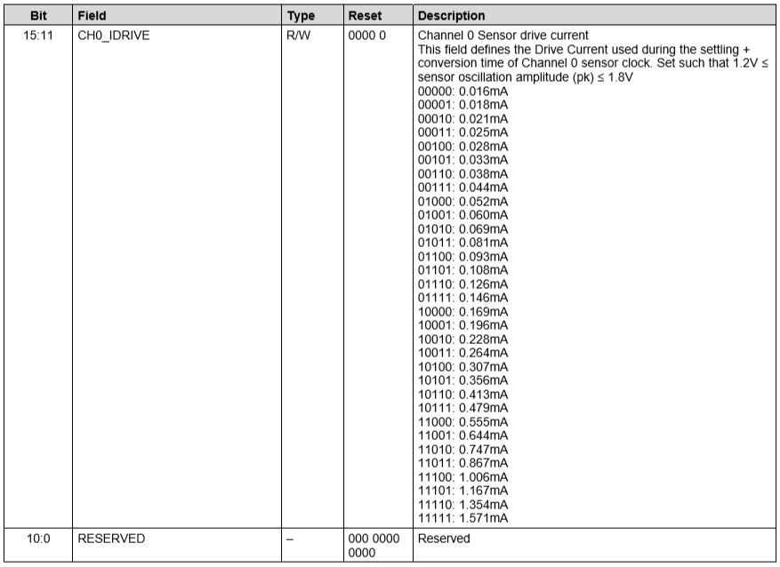

9.6.32地址0x1F，DRIVE_CURRENT_CH1

图49.地址0x1F，DRIVE_CURRENT_CH1

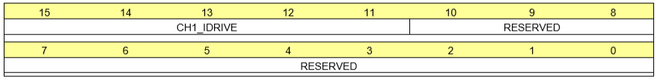

表42.地址0x1F，DRIVE_CURRENT_CH1字段描述

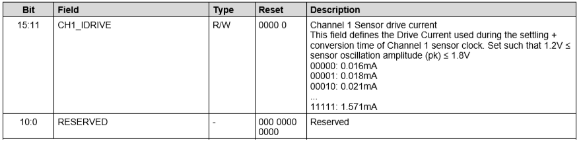

9.6.33地址0x20，DRIVE_CURRENT_CH2（仅限FDC2114 / FDC2214）

图50.地址0x20，DRIVE_CURRENT_CH2

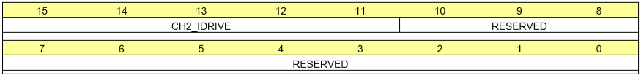

表43.地址0x20，DRIVE_CURRENT_CH2字段描述

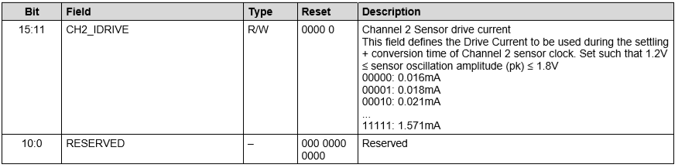

9.6.34地址0x21，DRIVE_CURRENT_CH3（仅限FDC2114 / FDC2214）

图51.地址0x21，DRIVE_CURRENT_CH3

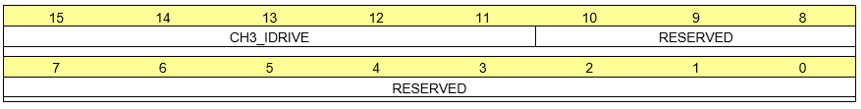

表44. DRIVE_CURRENT_CH3字段描述

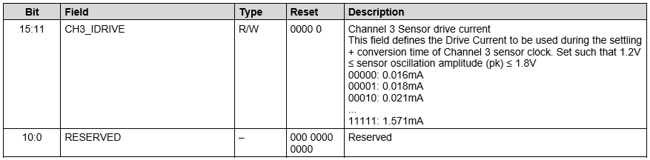

9.6.35地址0x7E，MANUFACTURER_ID

图52.地址0x7E，MANUFACTURER_ID

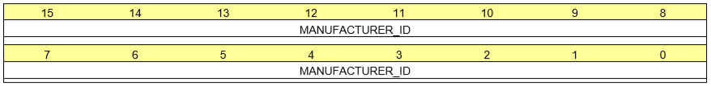

表45.地址0x7E，MANUFACTURER_ID字段描述



9.6.36地址0x7F，DEVICE_ID

图53.地址0x7F，DEVICE_ID



表46.地址0x7F，DEVICE_ID字段描述

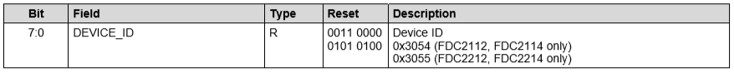

10应用和实施

注意

以下应用部分中的信息不属于TI组件规范的一部分，TI不保证其准确性或完整性。 TI的客户有责任根据其目的确定组件的适用性。 客户应验证并测试其设计实现以确认系统功能。

10.1应用信息

10.1.1传感器配置

FDC支持两种传感器配置。 两种配置都使用LC电容来设置振荡频率。 典型的选择是一个18μH屏蔽SMD电感与33 pF电容并联，产生6.5 MHz振荡频率。 在图54中的单端配置中，导电板连接IN0A。 与目标物体一起，导电板形成可变电容器。

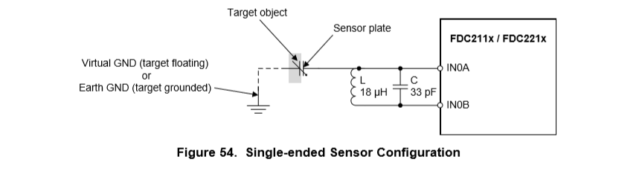

在图55的差分传感器配置中，一个导电板连接到IN0A，第二个导电板连接到IN0B。 它们一起形成可变电容器。 当使用单端传感器配置时，请将CHx_FIN_SEL设置为b10（除以2）。

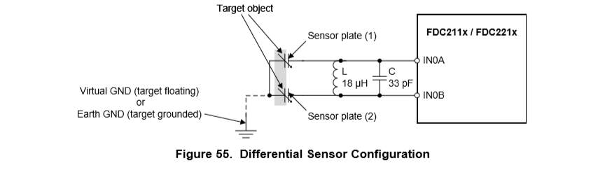

对于给定的总传感器板面积，单端配置允许比差分配置更高的感应范围。 在需要靠近高灵敏度的应用中，差分配置比单端配置性能更好。

10.1.2屏蔽

为了尽量减少来自外部物体的干扰，一些应用需要额外的板作为屏蔽层。 盾可以是：  
•主动驱动屏蔽：屏蔽是INxA引脚的缓冲信号。 信号由外部放大器缓冲，增益为1

.•无源屏蔽：屏蔽连接到GND。 添加无源屏蔽降低了传感器的灵敏度，但取决于传感板与屏蔽之间的距离之间的距离。 感应板和屏蔽之间的距离应调整以达到所需的灵敏度

10.2典型应用

FDC可用于测量不导电容器中的液位。 由于其极高的激发速率能力，它可以测量肥皂水，墨水，肥皂和其他导电液体。 电容式传感器可以连接到容器的外部或远离容器，允许非接触式测量。

工作原理基于比例测量; 图56显示了使用三个电极的可能的系统实施。 液位电极提供与液位成比例的电容值。 Reference Environment电极和Reference Liquid电极用作参考。 参考液体电极考虑液体介电常数及其变化，而参考环境电极用于补偿非液体本身造成的任何其他环境变化。 请注意，参考环境电极和参考液体电极具有相同的物理尺寸（hREF）。

对于这种应用，由于储罐接地，因此对活动通道进行单端测量是合适的。 用于根据测量的电容确定液位：



哪里

• CRE是参考环境电极的电容，

• CRL是参比液电极的电容，

• CLev是电平电极传感器测量的电容的电流值，

• CLev（0）是电平电极的电容 当容器为空时，以及

• hREF是容器或液体参比电极所需单位的高度

电平电容和参考电极之间的比率允许简单计算容器本身内的液位。 即使传感器位于远离容器的位置，由于FDC2x1x的高分辨率，也可以获得非常高的灵敏度值（即，许多LSB / mm）。 注意，该方法假设容器从顶部到底部具有均匀的横截面，因此液体中的每次递增或增加表示与液体高度直接相关的体积变化。

10.2.1原理图

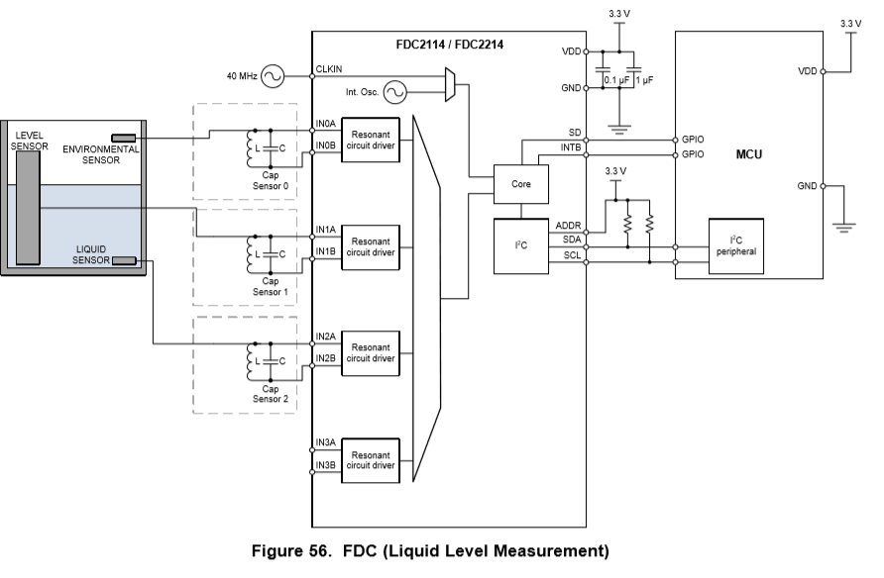

10.2.2设计要求

液位测量应该独立于液体，这可以使用上述3电极设计来实现。 此外，传感器应该与环境干扰源隔离，如人体，其他物体或EMI。

10.2.3详细设计程序

在电容式感应系统中，传感器的设计在确定系统性能和功能方面起着重要作用。 在大多数情况下，传感器只是一块可以设计在PCB上的金属板。本示例中使用的传感器采用双层PCB实现。 在面向储罐的顶层上，有3个电极（参考环境，参考液体和液位），其周围有一个接地层。  
根据容器的形状，FDC可以位于传感器PCB上，以最大限度地减少输入通道和传感器之间的走线长度。 在容器的形状或其他机械约束不允许传感器和FDC在同一PCB上的情况下，将通道连接到传感器的迹线需要用适当的屏蔽屏蔽。

10.2.3.1应用性能图

带有3个电极的液位传感器（如示意图所示）与EVM连接。 该图显示了水平传感器在水箱中不同液位下测量的电容。 参考液体和参考环境传感器的电容具有稳定的值，因为它们经历与液体和空气的一致暴露，而液位传感器（液位）的电容随着液体中液体的高度线性增加。

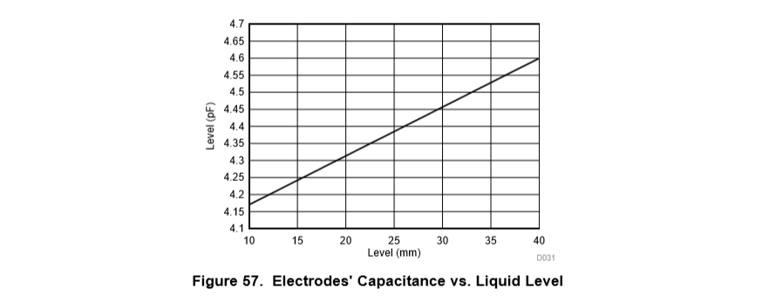

10.2.3.2建议的初始寄存器配置值

该应用需要100SPS（TSAMPLE = 10 ms）。 使用具有18μH电感和33pF电容的传感器。 额外的引脚，走线和导线电容占20pF，所以总电容为53pF。

使用L和C，fSENSOR = 1 /2π√（LC）= 1 /2π√（18 * 10-6 * 50 * 10-12）= 5.15MHz。 这代表最大传感器频率。 当传感器电容增加时，频率会降低。 使用应用于CLKIN引脚的40 MHz系统主时钟，可灵活设置内部时钟频率。

传感器线圈连接到通道0（IN0A和IN0B引脚），通道1（IN1A和IN1B引脚）和通道2（IN2A和IN2B引脚）。 打开FDC后，它将进入睡眠模式。 如下编程寄存器（示例只设置通道0寄存器;通道1和通道2寄存器可以使用等效配置）：

1.设置通道0的分频器。

（a）由于传感器处于单端配置，因此传感器频率选择寄存器应该设置为2，这意味着设置字段CH0_FIN_SEL为b10。

（b）fREF0的设计约束是> 4×fSENSOR。为了满足这个限制，fREF0必须大于20.6 MHz，所以参考分频器应该设置为1.这是通过将CH0_FREF_DIVIDER字段设置为0x01来完成的。

（c）陈的综合价值.0分频器寄存器（0x14）为0x2001。

2.传感器驱动电流：确保振荡幅度在1.2V至1.8V之间，在示波器上测量振荡幅度并调整IDRIVE值，或使用集成的FDC GUI功能确定最佳设置。在这种情况下，IDRIVE值应设置为15（十进制），这将导致1.68 V（峰峰值）的振荡幅度。 INIT_DRIVE当前字段应该设置为0x00。 DRIVE_CURRENT_CH0寄存器（addr 0x1E）的组合值为0x7C00。

3.编程通道0的建立时间（请参阅多通道和单通道操作）。

（a）CHx_SETTLECOUNT> Vpk×fREFx×C×π2/（32×IDRIVEX）→7.5，向上舍入为8.为了考虑系统容差提供余量，选择更高的值10。

（b）寄存器0x10应编程为最小值10.

（c）结算时间为：（10 x 16）/ 40,000,000 =4μs

（d）Chan的值。 0 SETTLECOUNT寄存器（0x10）为0x000A。

4. fREF = 40 MHz时，通道切换延迟约为1μs（参见多通道和单通道操作）

5。通过编程通道0的参考计数来设置转换时间。转换时间的预算为：1 / N *（TSAMPLE - 建立时间 - 通道切换延迟）= 1/3（10,000 - 4 - 1）= 3.33 ms

（a）要确定转换时间寄存器值，请使用以下公式求解CH0_RCOUNT：转换时间（ tC0）=（CH0_RCOUNTˣ16）/ fREF0。

（b）这导致CH0_RCOUNT的值为8329十进制（向下舍入）。请注意，这会产生一个ENOB> 13位。

（c）将CH0_RCOUNT寄存器（0x08）设置为0x2089

6.使用ERROR_CONFIG寄存器的默认值（地址0x19）。默认情况下，不允许中断7.编程MUX_CONFIG寄存器

（a）将AUTOSCAN_EN设置为b1位以使能顺序模式

（b）将RR_SEQUENCE设置为b10以在三个通道（通道0，通道1，通道2）上启用数据转换

（c）将DEGLITCH设置为b101，将输入抗尖峰脉冲滤波器带宽设置为10MHz，这是超出振荡振荡器频率的最低设置。

（d）MUX_CONFIG寄存器（地址0x1B）的组合值为0xC20D

8.最后，按如下方式对CONFIG寄存器进行编程：

（a）将ACTIVE_CHAN字段设置为b00以选择通道0.

（b）将SLEEP_MODE_EN字段设置为b0至启用转换。

（c）在传感器激活期间设置SENSOR_ACTIVATE_SEL = b0，以获得全电流驱动

（d）将REF_CLK_SRC字段设置为b1以使用外部时钟源。

（e）将其他字段设置为其默认值。

（f）CONFIG寄存器（地址0x1A）的组合值为0x1601。

然后我们从寄存器地址0x00到0x05每10ms读取通道0到通道2的转换结果。

基于上面的示例配置，推荐使用以下寄存器写入序列：

表47.推荐的初始寄存器配置值（多通道操作）

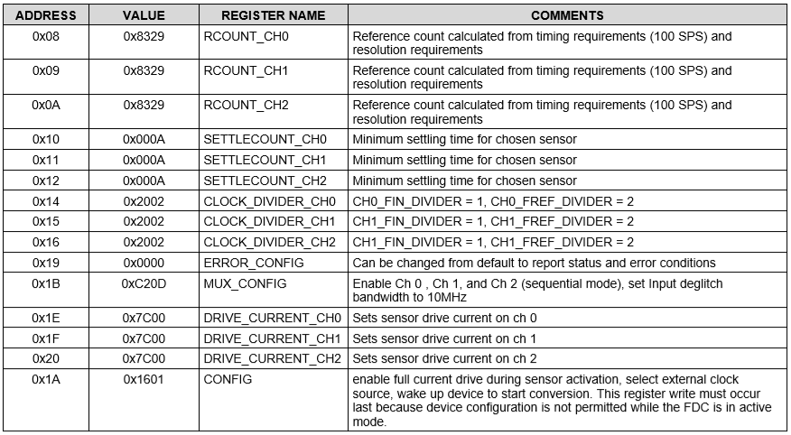

10.2.3.3电感自谐振频率

每个电感器都有一个分布式寄生电容，这取决于结构和几何形状。 在自谐振频率（SRF）下，电感的电抗抵消了寄生电容的电抗。 在SRF上方，电感器将显示为电容器。 由于寄生电容不能很好地控制或稳定，因此建议：fSENSOR <0.8×fSR。

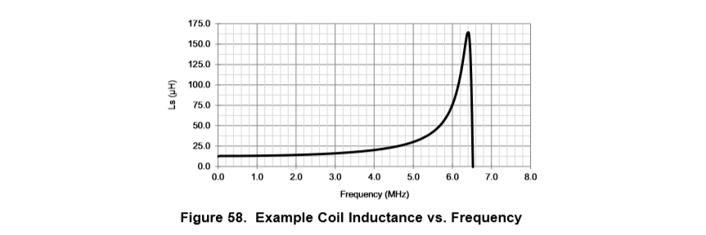

图58中的示例电感器具有6.38 MHz的SRF; 因此电感不应在0.8×6.38 MHz或5.1 MHz以上工作。

10.2.4应用曲线

通用测试条件（除非另有说明）：传感器电容：1层，20.9 x 13.9 mm，Bourns CMH322522-180KL传感器电感，L = 18μH和33 pF 1％COG / NP0目标：接地铝板（176 x 123 mm） ，Channel = Channel 0（连续模式）CLKIN = 40 MHz，CHx_FIN_SEL = b10，CHx_FREF_DIVIDER = b00 0000 0001 CH0_RCOUNT = 0xFFFF，SETTLECOUNT_CH0 = 0x0100，DRIVE_CURRENT_CH0 = 0x7800

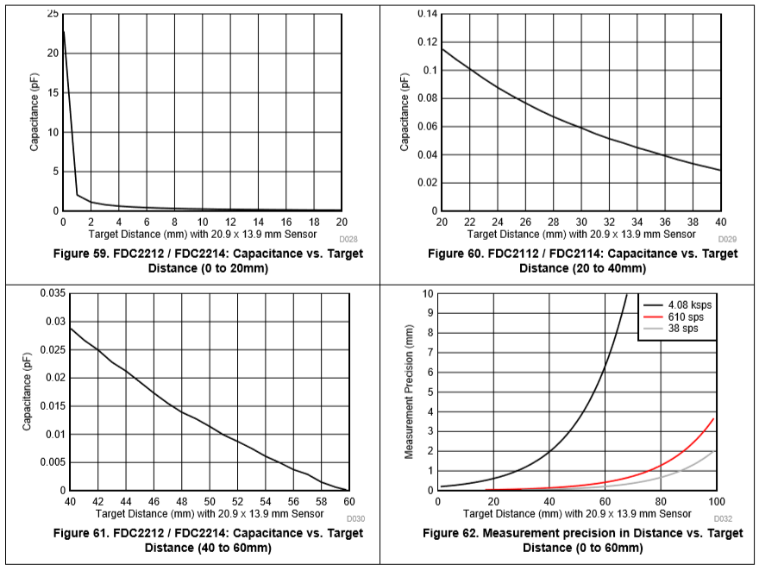

10.2.5功率周期应用

对于不需要高采样率或最大转换分辨率的应用，FDC的总有效转换时间可以最小化，以降低功耗。 这可以通过在不需要转换的时间内使用睡眠模式或关闭模式完成（请参阅设备功能模式）。

例如，对于仅需要每秒10个采样且分辨率为16位的应用，可以使用低功耗模式。 传感器需要SETTLECOUNT = 16和01111b（0.146 mA）的IDRIVE。 给定FREF = 40 MHz和RCOUNT = 4096将提供所需的分辨率。 这相当于每秒有效转换时间为4096 * 16 * 10/40 MHz→16.4毫秒。 启动时间和通道切换延迟占0.34 ms。 在剩下的时间内，器件可处于睡眠模式：因此，平均电流为19.4 ms * 3.6 mA有效电流+ 980.6 ms，休眠电流为35μA，平均电源电流约为104.6μA。 休眠模式保留寄存器设置，因此唤醒FDC所需的I2C写入数少于关闭模式。

在非活动期间使用关闭模式可以实现更大的电流节省。 在关机模式下，设备配置不会保留，因此必须为每个样品配置设备。 在这个例子中，配置每个采样大约需要1.2 ms（13个寄存器*每个寄存器92.5μs）。 总有效时间为20.6毫秒。 平均电流为20 ms * 3.6 mA有效电流+ 980 ms *2μA关断电流，约为平均电源电流的75μA。

10.3做与不做

• 差分配置时，请在传感器板之间留出小间隙。 建议使用2-3mm的最小间距。

• FDC不支持热插拔传感器。 不要热插拔传感器，例如使用外部多路复用器

11电源建议

FDC需要2.7 V和3.6 V的电压电源。建议在VDD和GND引脚之间使用0.1μF和1μF的多层陶瓷旁路X7R电容。 如果电源距离FDC超过几英寸，除陶瓷旁路电容外，可能还需要额外的大容量电容。 一个值为10μF的电解电容器是典型的选择。

最佳放置位置最靠近器件的VDD和GND引脚。 应注意尽量减小旁路电容连接，VDD引脚和器件GND引脚形成的环路面积。 有关布局示例，请参见图63和图63。

12布局

12.1布局指南

• 避免将传感器连接到FDC的较长迹线。 短路径可减少传感器电感之间的寄生电容，并提供更高的系统性能。

• 需要匹配通道响应的系统需要在所有活动通道上具有匹配的迹线长度。

12.2布局示例

图63至图66显示了FDC2114 / FDC2214评估模块（EVM）布局。

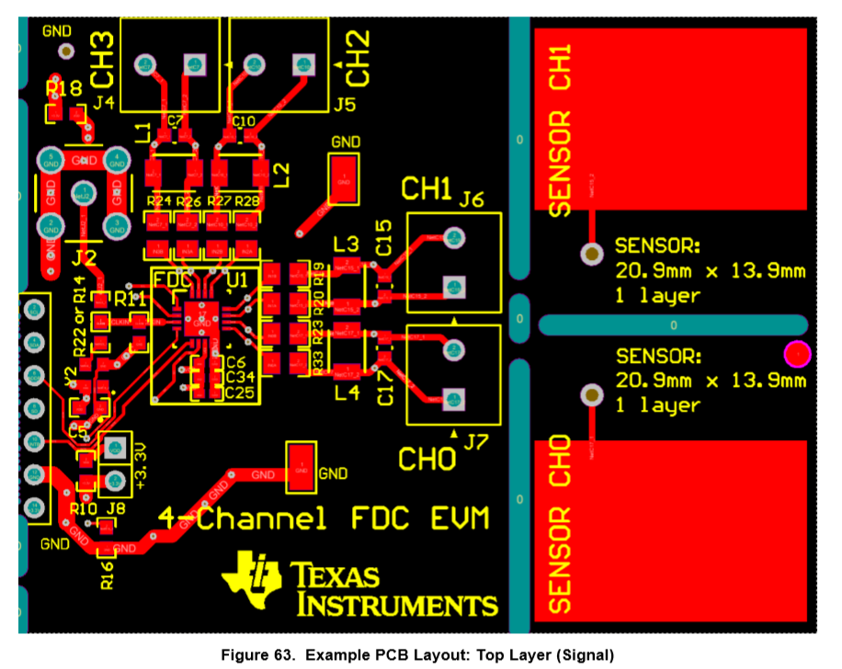

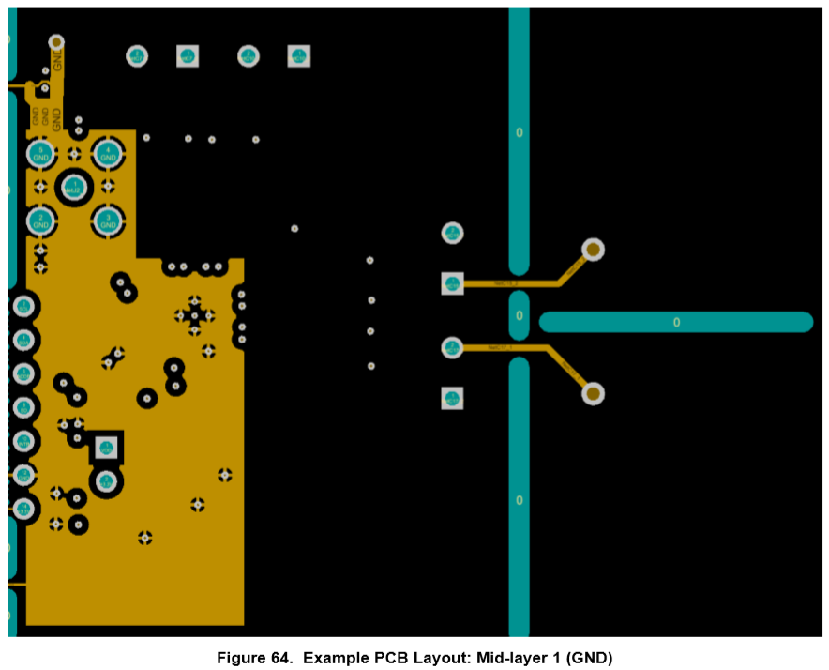

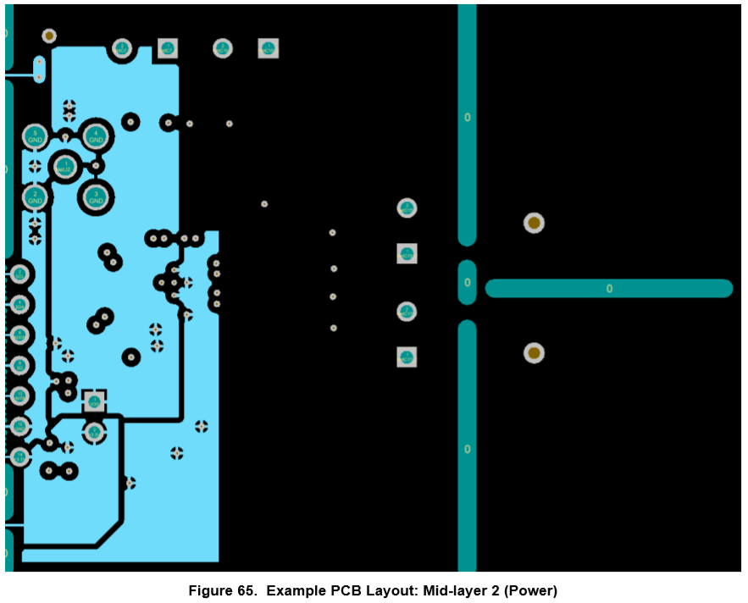

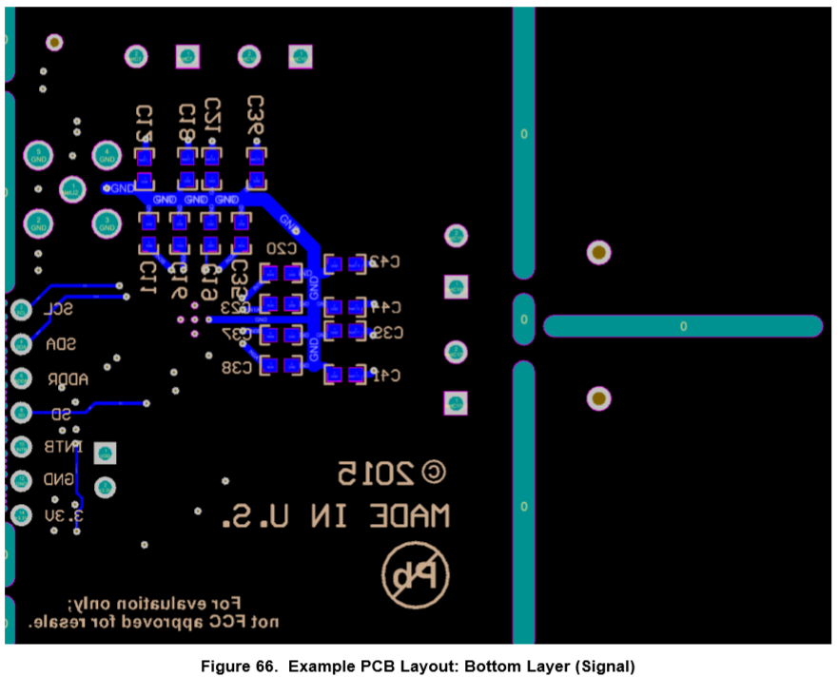

13设备和文档支持

13.1设备支持

13.1.1第三方产品免责声明

TI发布有关第三方产品或服务的信息不构成对此类产品或服务的适用性的担保，也不构成对任何TI产品或服务的任何TI产品或服务的保证，陈述或认可，或对此类产品或服务的认可。

13.2相关链接

表48列出了快速访问链接。 类别包括技术文档，支持和社区资源，工具和软件以及快速访问样本或购买。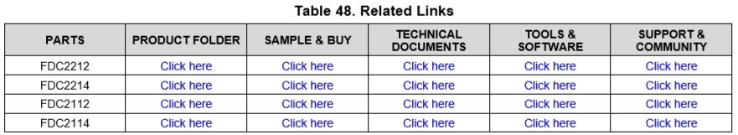

13.3社区资源

以下链接连接到TI社区资源。 链接内容由各自贡献者“按现状”提供。 它们不构成TI的规范，并不一定反映TI的观点; 请参阅TI的使用条款。

TI E2E™在线社区TI的工程师对工程师（E2E）社区。 旨在促进工程师之间的合作。 在e2e.ti.com，您可以提出问题，分享知识，探索创意并帮助解决与工程师的问题。

设计支持TI的设计支持快速查找有用的E2E论坛以及设计支持工具和技术支持的联系信息

13.4商标

E2E是德州仪器的商标。

所有其他商标均为其各自所有者的财产。

13.5静电放电小心

这些器件具有有限的内置ESD保护。 在储存或搬运过程中，引线应短接在一起或将器件放置在导电泡沫中，以防止静电损坏MOS门。

13.6术语表

SLYZ022 - TI术语表。

本术语表列出并解释了术语，缩略语和定义。

14机械，封装和可订购信息

以下页面包括机械，包装和可订购信息。 该信息是指定设备可用的最新数据。 此数据如有更改，恕不另行通知，并对本文件进行修订。 有关此数据表的基于浏览器的版本，请参阅左侧导航。

包装信息

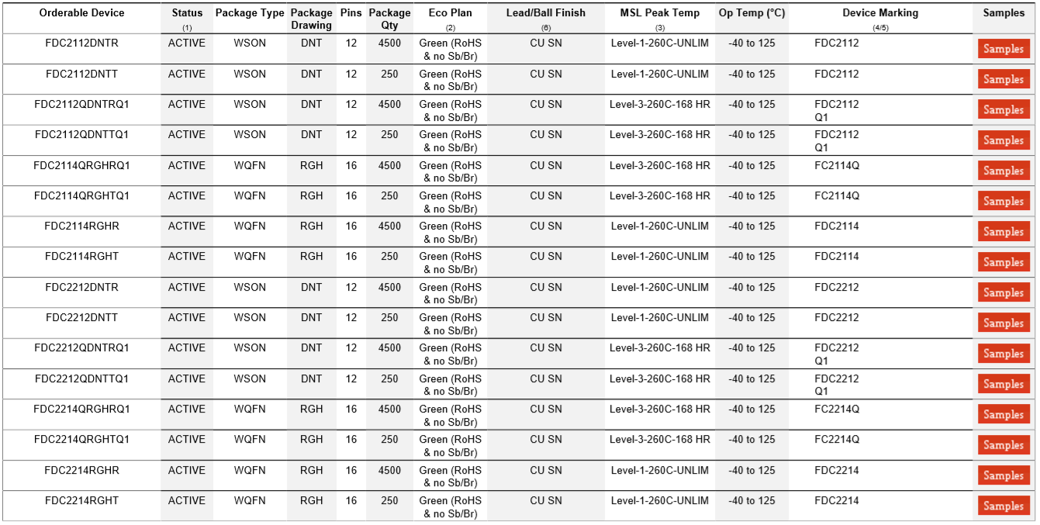

1. 市场状态值定义如下：ACTIVE：为新设计推荐的产品设备。

LIFEBUY：德州仪器宣布该设备将停产，终身购买期将生效。

NRND：不建议用于新设计。 器件已投入生产以支持现有客户，但TI不建议在新设计中使用此器件。

预览：设备已宣布，但尚未投入生产。 样品或提供或不提供。

停产：TI已停止生产该设备。

1. 环保计划 - 计划的环保分类：无铅（RoHS），无铅（RoHS豁免）或绿色（RoHS和无Sb / Br） - 请查看http://www.ti.com.cn / productcontent以获取最新的可用性信息和其他产品内容详细信息。

待定：无铅/绿色转换计划尚未定义。

无铅（RoHS）：TI的术语“无铅”或“无铅”是指与所有6种物质的当前RoHS要求兼容的半导体产品，包括均质材料中铅含量不超过0.1％的要求。 在设计用于高温焊接的场合，TI无铅产品适用于特定的无铅工艺。

无铅（RoHS豁免）：该元件可免除RoHS，1）芯片和封装之间使用的铅基倒装焊料凸点，或2）芯片和引线框架之间使用的铅基芯片粘合剂。 该组件被视为无铅（RoHS兼容），如上所述。

绿色（RoHS和无Sb / Br）：TI将“绿色”定义为无铅（符合RoHS标准），不含溴（Br）和锑（Sb）的阻燃剂（Br或Sb不超过0.1％） 重均质材料）

1. MSL，峰值温度。 - 根据JEDEC行业标准分类的湿度敏感度等级等级和峰值焊料温度。

（4）可能存在与徽标，批次代码信息或设备上的环境类别相关的附加标记。  
   
（5）多个设备标记将在括号内。 一个设备上只会出现一个包含在圆括号内的设备标记，并以“〜”分隔。 如果一行缩进，那么它是前一行的延续，并且这两个组合代表该设备的整个设备标记。  
   
（6）铅/球完成 - 可订购设备可能有多个材料完成选项。 完成选项由垂直格线分隔。 如果最终值超过最大列宽，则Lead / Ball Finish值可以换行为两行。

重要信息和免责声明：本页提供的信息代表TI自提供之日起的知识和信念。 TI的知识和信念基于第三方提供的信息，并不对此类信息的准确性作出任何陈述或保证。 目前正在努力更好地整合来自第三方的信息。 TI已经并将继续采取合理步骤提供具有代表性的准确信息，但可能未对进入的材料和化学品进行破坏性测试或化学分析。 TI和TI供应商认为某些信息是专有信息，因此CAS编号和其他有限信息可能无法发布。

在任何情况下，TI因此类信息所产生的责任均不得超过本TI出售给客户的TI零件的总购买价格。

其他合格版本的FDC2112，FDC2112-Q1，FDC2114，FDC2114-Q1，FDC2212，FDC2212-Q1，FDC2214，FDC2214-Q1：

• 目录：FDC2112，FDC2114，FDC2212，FDC2214  
• 汽车：FDC2112-Q1，FDC2114-Q1，FDC2212-Q1，FDC2214-Q1  
   
注：合格版本定义：

• 目录 - TI的标准目录产品  
• 汽车 - 适用于针对零缺陷的高可靠性汽车应用的Q100器件

胶带和卷轴信息

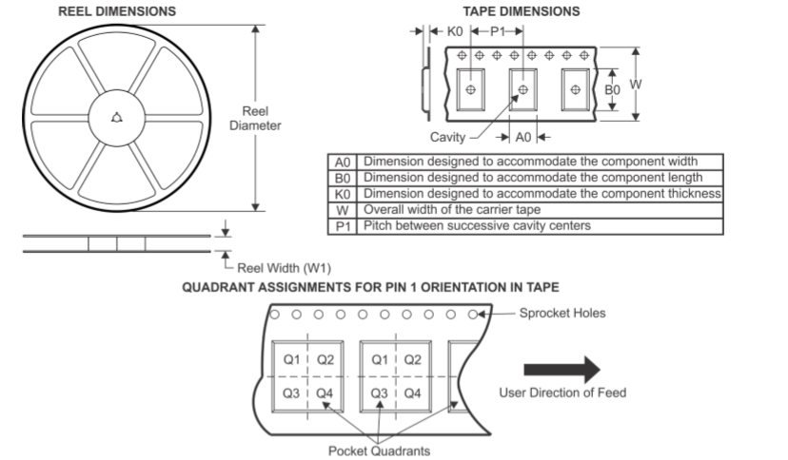

*所有尺寸均为标称

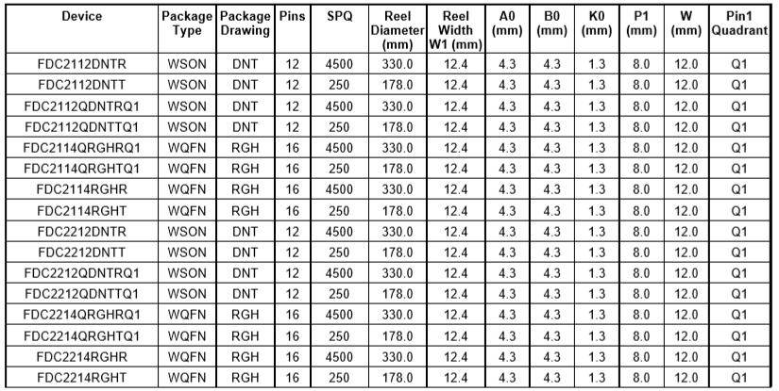

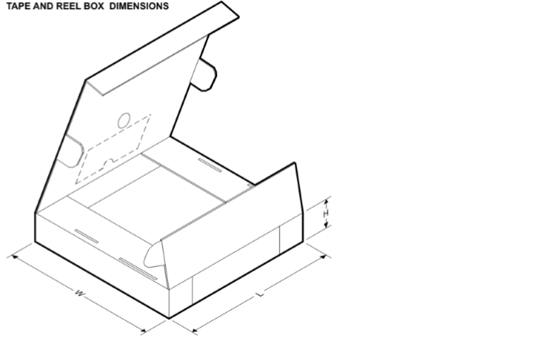

*所有尺寸均为标称

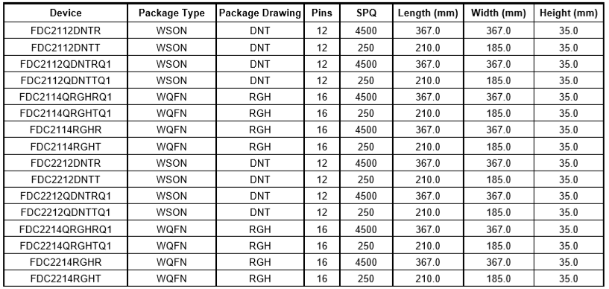

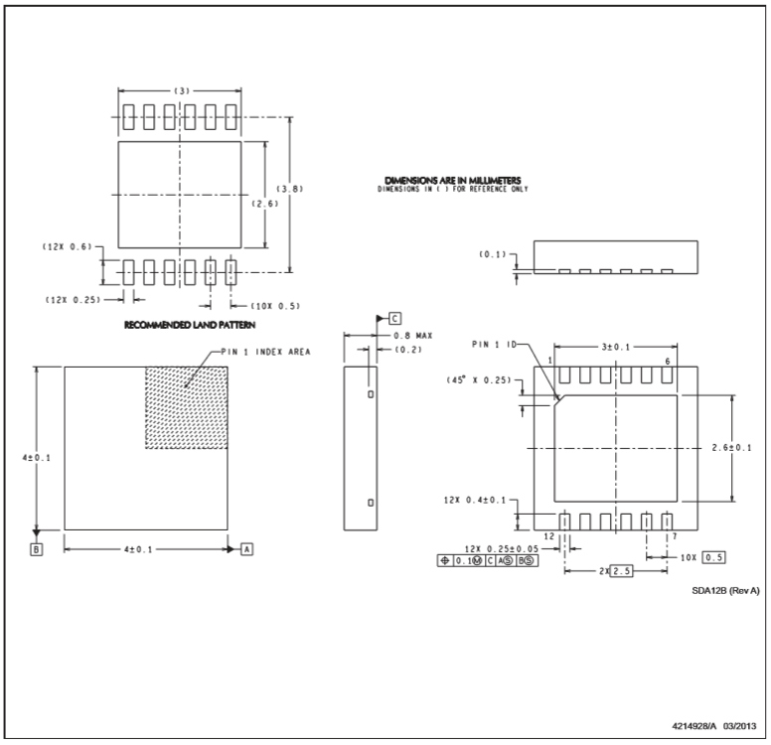

笔记：

1. 所有线性尺寸均以毫米为单位。 括号内的尺寸仅供参考。 根据ASME Y14.5M标注尺寸和公差。

2.本图纸如有更改，恕不另行通知。

3.该封装旨在焊接至电路板上的导热垫以实现热性能和机械性能。 欲了解更多信息，请参考文献编号SLUA271（www.ti.com/lit/slua271）中的QFN / SON PCB应用笔记。

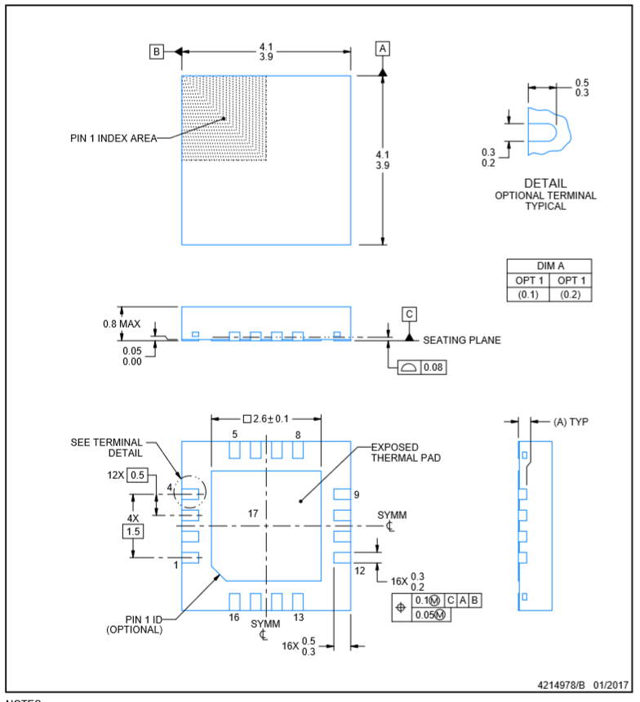

笔记：

1.所有线性尺寸均以毫米为单位。 括号中的任何尺寸仅供参考。 ASME Y14.5M的尺寸和公差。

2.本图纸如有更改，恕不另行通知。

3.封装散热垫必须焊接到印刷电路板上，以获得最佳热性能和机械性能。

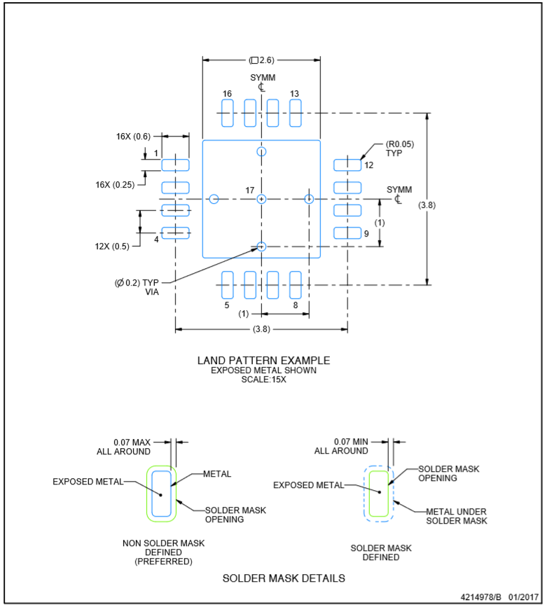

笔记(继续)：

4.此封装设计用于焊接到电路板上的导热垫。 有关更多信息，请参阅德州仪器（TI）文献编号SLUA271（[www.ti.com/lit/slua271](http://www.ti.com/lit/slua271)）。

5.根据应用，过孔是可选的，请参考器件数据手册。 如果实现了任何过孔，请参阅此视图上显示的位置。 建议将糊剂下的通孔填充，堵塞或帐篷。

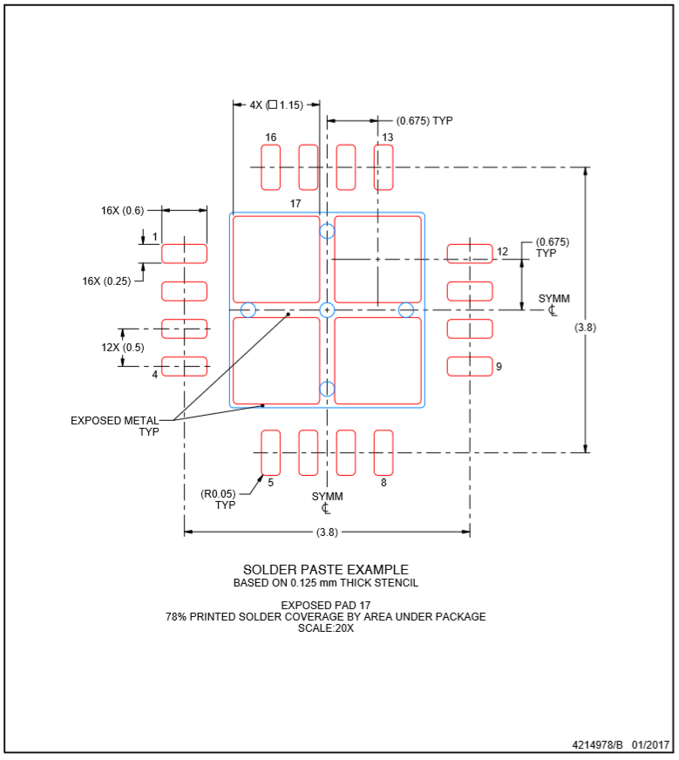

笔记（继续）：

6.具有梯形壁和圆角的激光切割孔可以提供更好的膏释放。 IPC-7525可能有其他设计建议。

**重要的提醒**

德州仪器（TI）保留根据JESD46最新期刊对其半导体产品和服务进行更正，增强，改进和其他更改的权利，并根据JESD48最新期刊停止提供任何产品或服务。 买家在下订单前应获得最新的相关信息，并应确认这些信息是最新的和完整的。

TI公布的半导体产品销售条款（http://www.ti.com/sc/docs/stdterms.htm）适用于TI已经认证并上市的封装集成电路产品的销售。 附加条款可能适用于其他类型的TI产品和服务的使用或销售。

在TI数据表中复制TI信息的重要部分只有在复制没有改变并且附有所有相关担保，条件，限制和通知的情况下才允许。 TI对此类复制文档不承担任何责任。 第三方信息可能会受到其他限制。 TI产品或服务的转售与声明不同于或超出TI针对该产品或服务所陈述的参数，将导致相关TI产品或服务的所有明示或暗示保证，并且是不公平和欺骗性的商业惯例。 TI对任何此类声明不承担任何责任。

正在开发包含TI产品的系统的买家和其他人（统称“设计师”）理解并同意设计师仍然有责任在设计他们的应用程序时使用他们的独立分析，评估和判断，并且设计师有责任确保安全设计师的应用程序及其应用程序（以及设计人员应用程序中使用的所有TI产品）与所有适用法规，法律和其他适用要求的一致性。设计师表示，就其应用而言，Designer具有创建和实施保障的所有必要专业知识，这些保障包括（1）预测故障的危险后果，（2）监控故障及其后果，以及（3）减少发生故障的可能性可能会造成伤害并采取适当的行动。设计人员同意，在使用或分发包含TI产品的任何应用程序之前，Designer将彻底测试此类应用程序以及此类应用程序中使用的此类TI产品的功能。

TI提供技术，应用或其他设计建议，质量特性描述，可靠性数据或其他服务或信息，包括但不限于参考设计和与评估模块相关的材料（统称“TI资源”）旨在提供帮助 设计人员正在开发集成TI产品的应用程序; 通过以任何方式下载，访问或使用TI资源，Designer（单独或（如果Designer代表公司，Designer的公司）同意仅为此目的使用任何特定的TI资源，并遵守本通知的条款。

TI提供的TI资源不会扩展或以其他方式更改TI针对TI产品的适用已发布的保证声明或担保免责声明，也不会因TI提供此类TI资源而产生额外义务或责任。 TI保留对其TI资源进行更正，增强，改进和其他更改的权利。 除了在特定TI资源的已发布文档中特别描述的TI以外，TI尚未进行任何测试。

Designer仅被授权使用，复制和修改任何单独的TI资源，以开发包含此类TI资源中标识的TI产品的应用程序。 任何其他许可，无论是明示还是暗示，通过商标或其他TI知识产权，并且不授予TI或任何第三方的任何技术或知识产权许可，包括但不限于任何专利权，版权 ，掩模工作权或与使用TI产品或服务的任何组合，机器或过程相关的其他知识产权。 有关或参考第三方产品或服务的信息不构成使用此类产品或服务的许可，也不构成对其的保证或认可。 TI资源的使用可能需要第三方根据第三方的专利或其他知识产权的许可或TI的专利或其他知识产权的许可。

TI资源按“原样”提供，并保留所有错误。 TI不对其资源或使用做出任何其他明示或暗示担保或陈述，包括但不限于准确性或完整性，所有权，任何流行失败担保以及对适销性，特定用途适用性和非侵权性的暗示保证 任何第三方知识产权。 TI不对任何索赔承担责任，也不会对设计人员进行保护和赔偿，包括但不限于任何与基于或基于产品组合的任何不相关的索赔，即使在TI资源描述或其他方面。 在任何情况下，TI均不对任何与TI资源或其使用有关的实际，直接，特殊，间接，间接，惩罚性，附带，间接或惩罚性损害负责，也不管TI是否已被告知 此类损害的可能性。

除非TI明确指定单个产品满足特定行业标准（例如，ISO / TS 16949和ISO 26262）的要求，否则TI不对任何不符合此类行业标准要求的行为负责。

在TI特别推广产品作为促进功能安全或符合行业功能安全标准的情况下，此类产品旨在帮助客户设计和创建自己的应用程序，以满足适用的功能安全标准和要求。在应用程序中使用产品本身并不会在应用程序中建立任何安全功能。设计人员必须确保符合适用于其应用的安全相关要求和标准。设计师不得在生命危险的医疗设备中使用任何TI产品，除非各方的授权人员已执行特别的合同来管理此类使用。对生命危险的医疗设备是指医疗设备，如此类设备的故障会导致严重的人身伤害或死亡（例如，生命支持，起搏器，除颤器，心脏泵，神经刺激器和植入物）。此类设备包括但不限于美国食品和药物管理局在美国境外将III类设备和同等分类标识的所有医疗设备。

TI可能会明确指定某些产品完成特定资格（例如，Q100，军用级或增强型产品）。 设计人员同意，他们拥有必要的专业知识，可以选择具有适当资格认证的产品，并且选择合适的产品需要设计师自行承担风险。 设计师全权负责遵守与此类选择相关的所有法律和法规要求。

Designer将全权赔偿TI及其代表对由于Designer违反本通知条款和规定而引起的任何损害，成本，损失和/或责任。

邮寄地址：Texas Instruments，Post Office Box 655303，Dallas，Texas 75265 Copyright©2017，Texas Instruments Incorporated